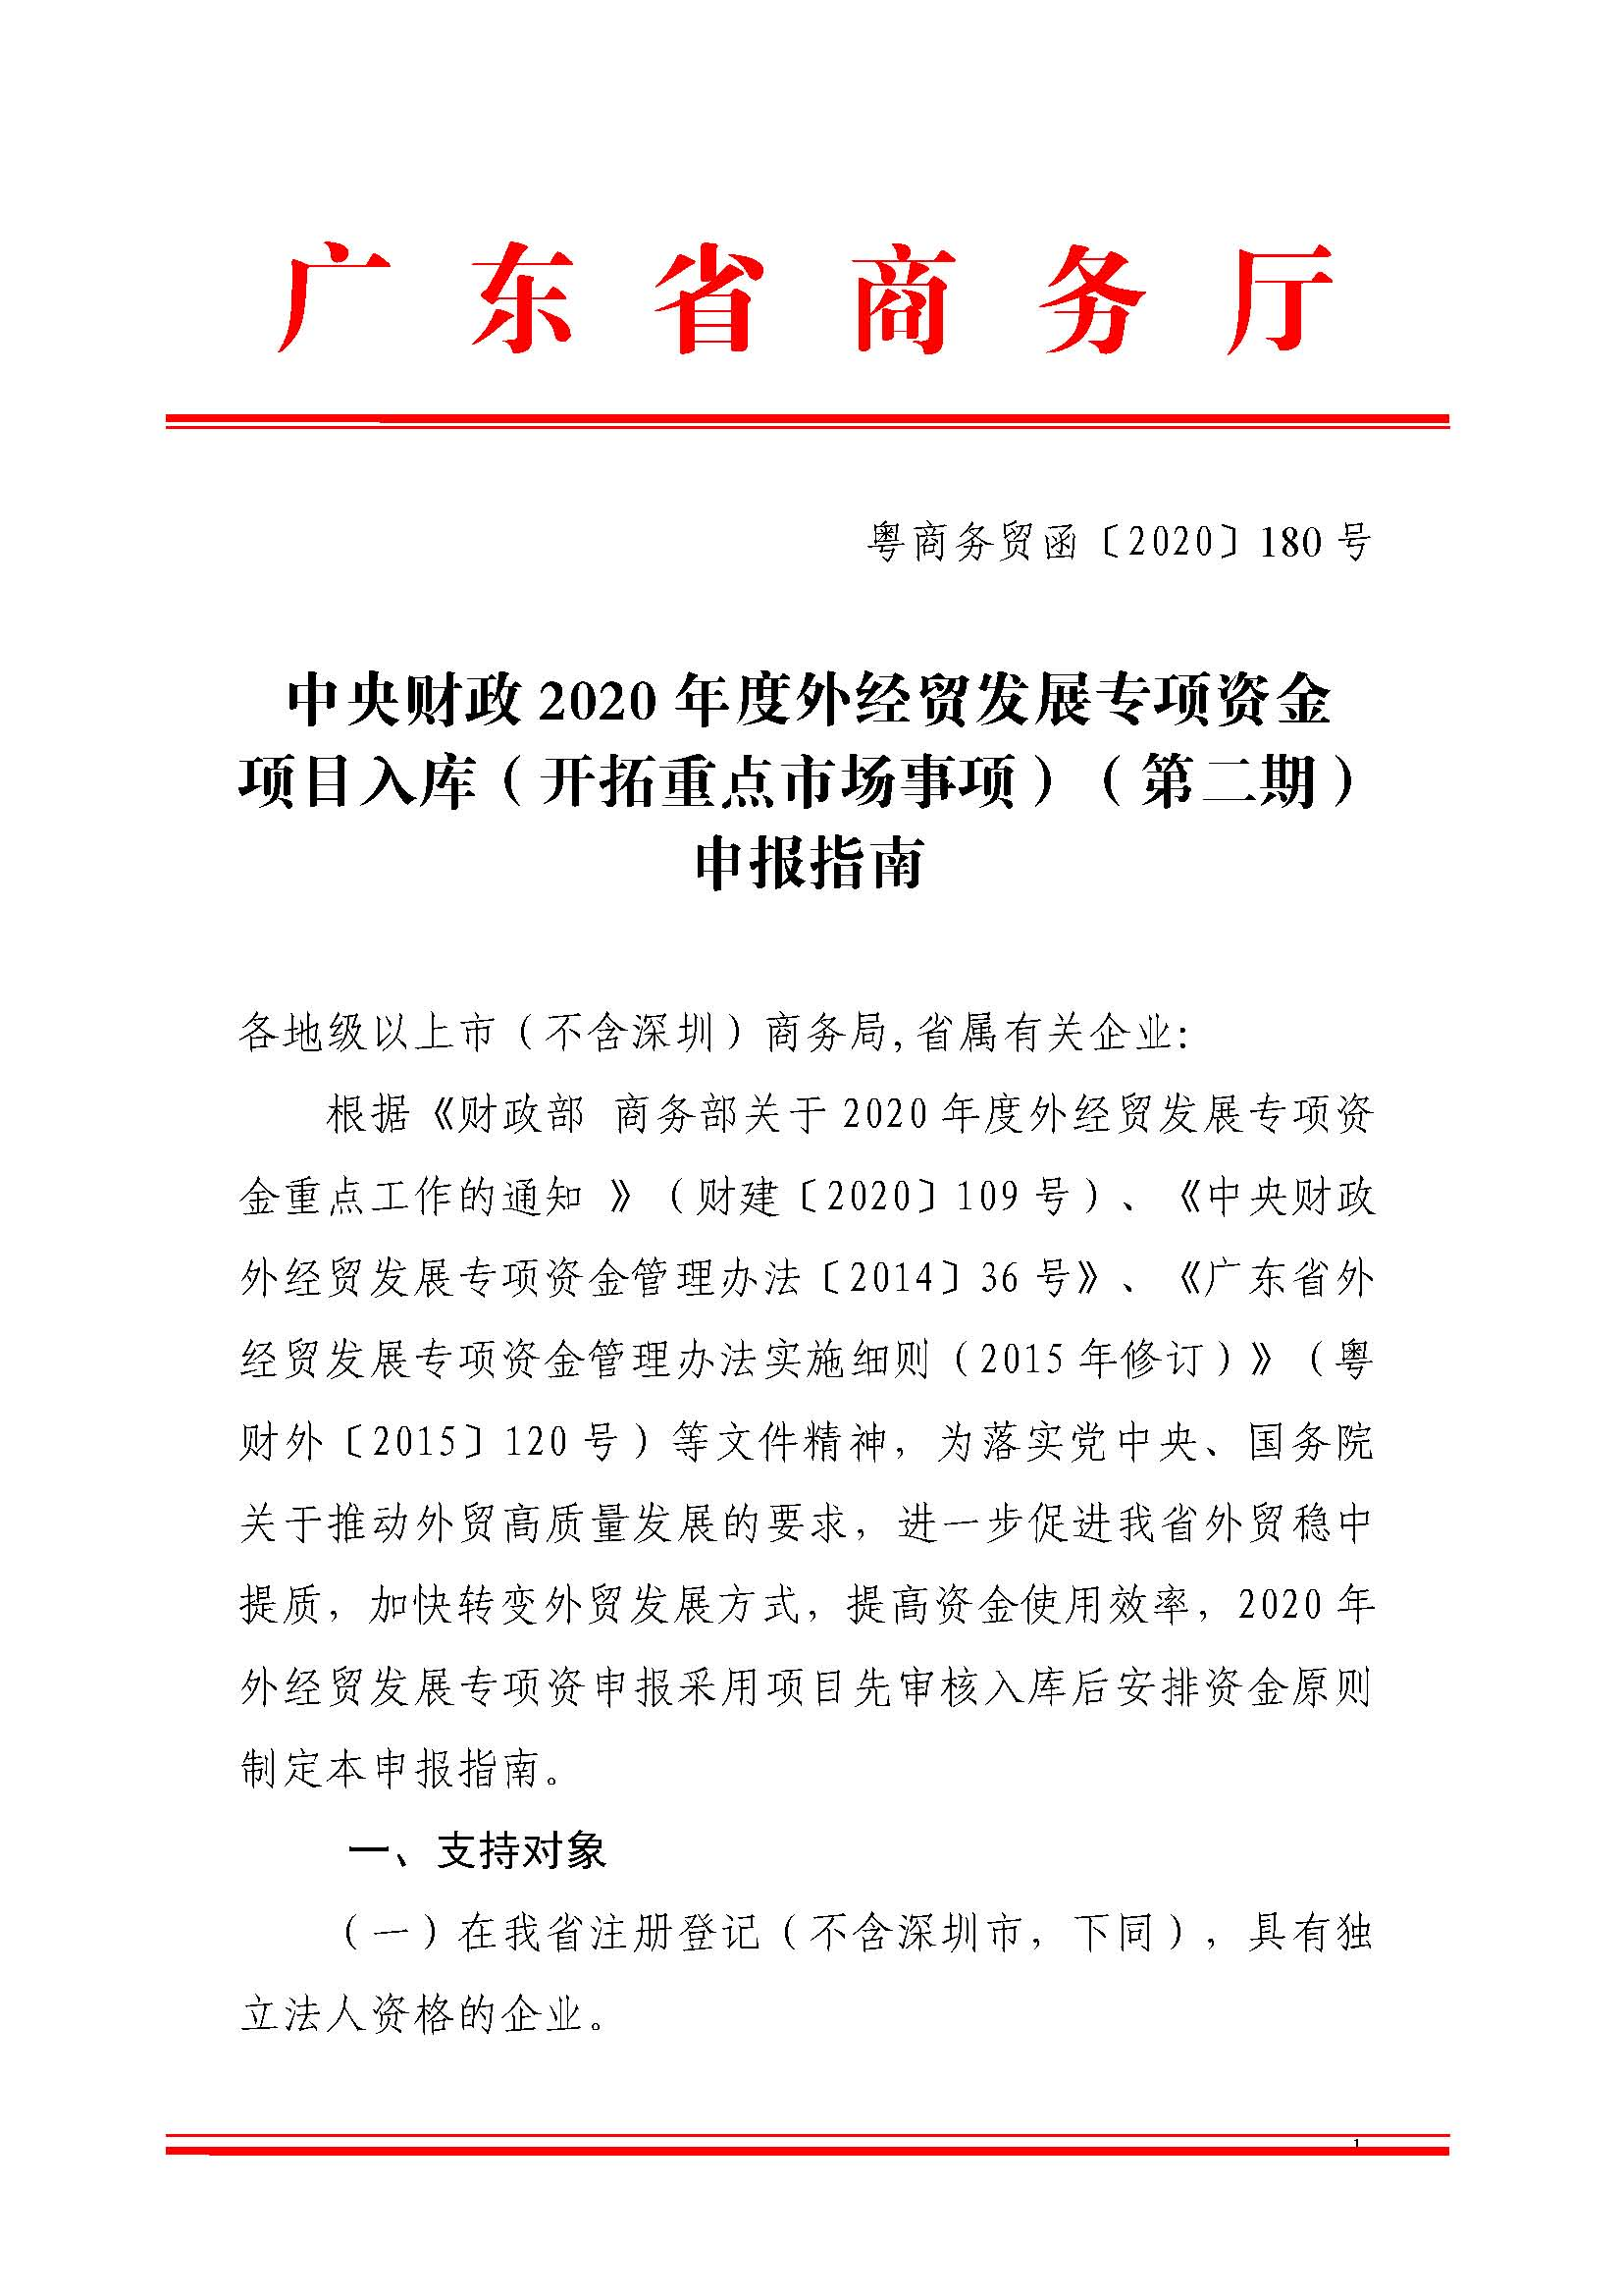
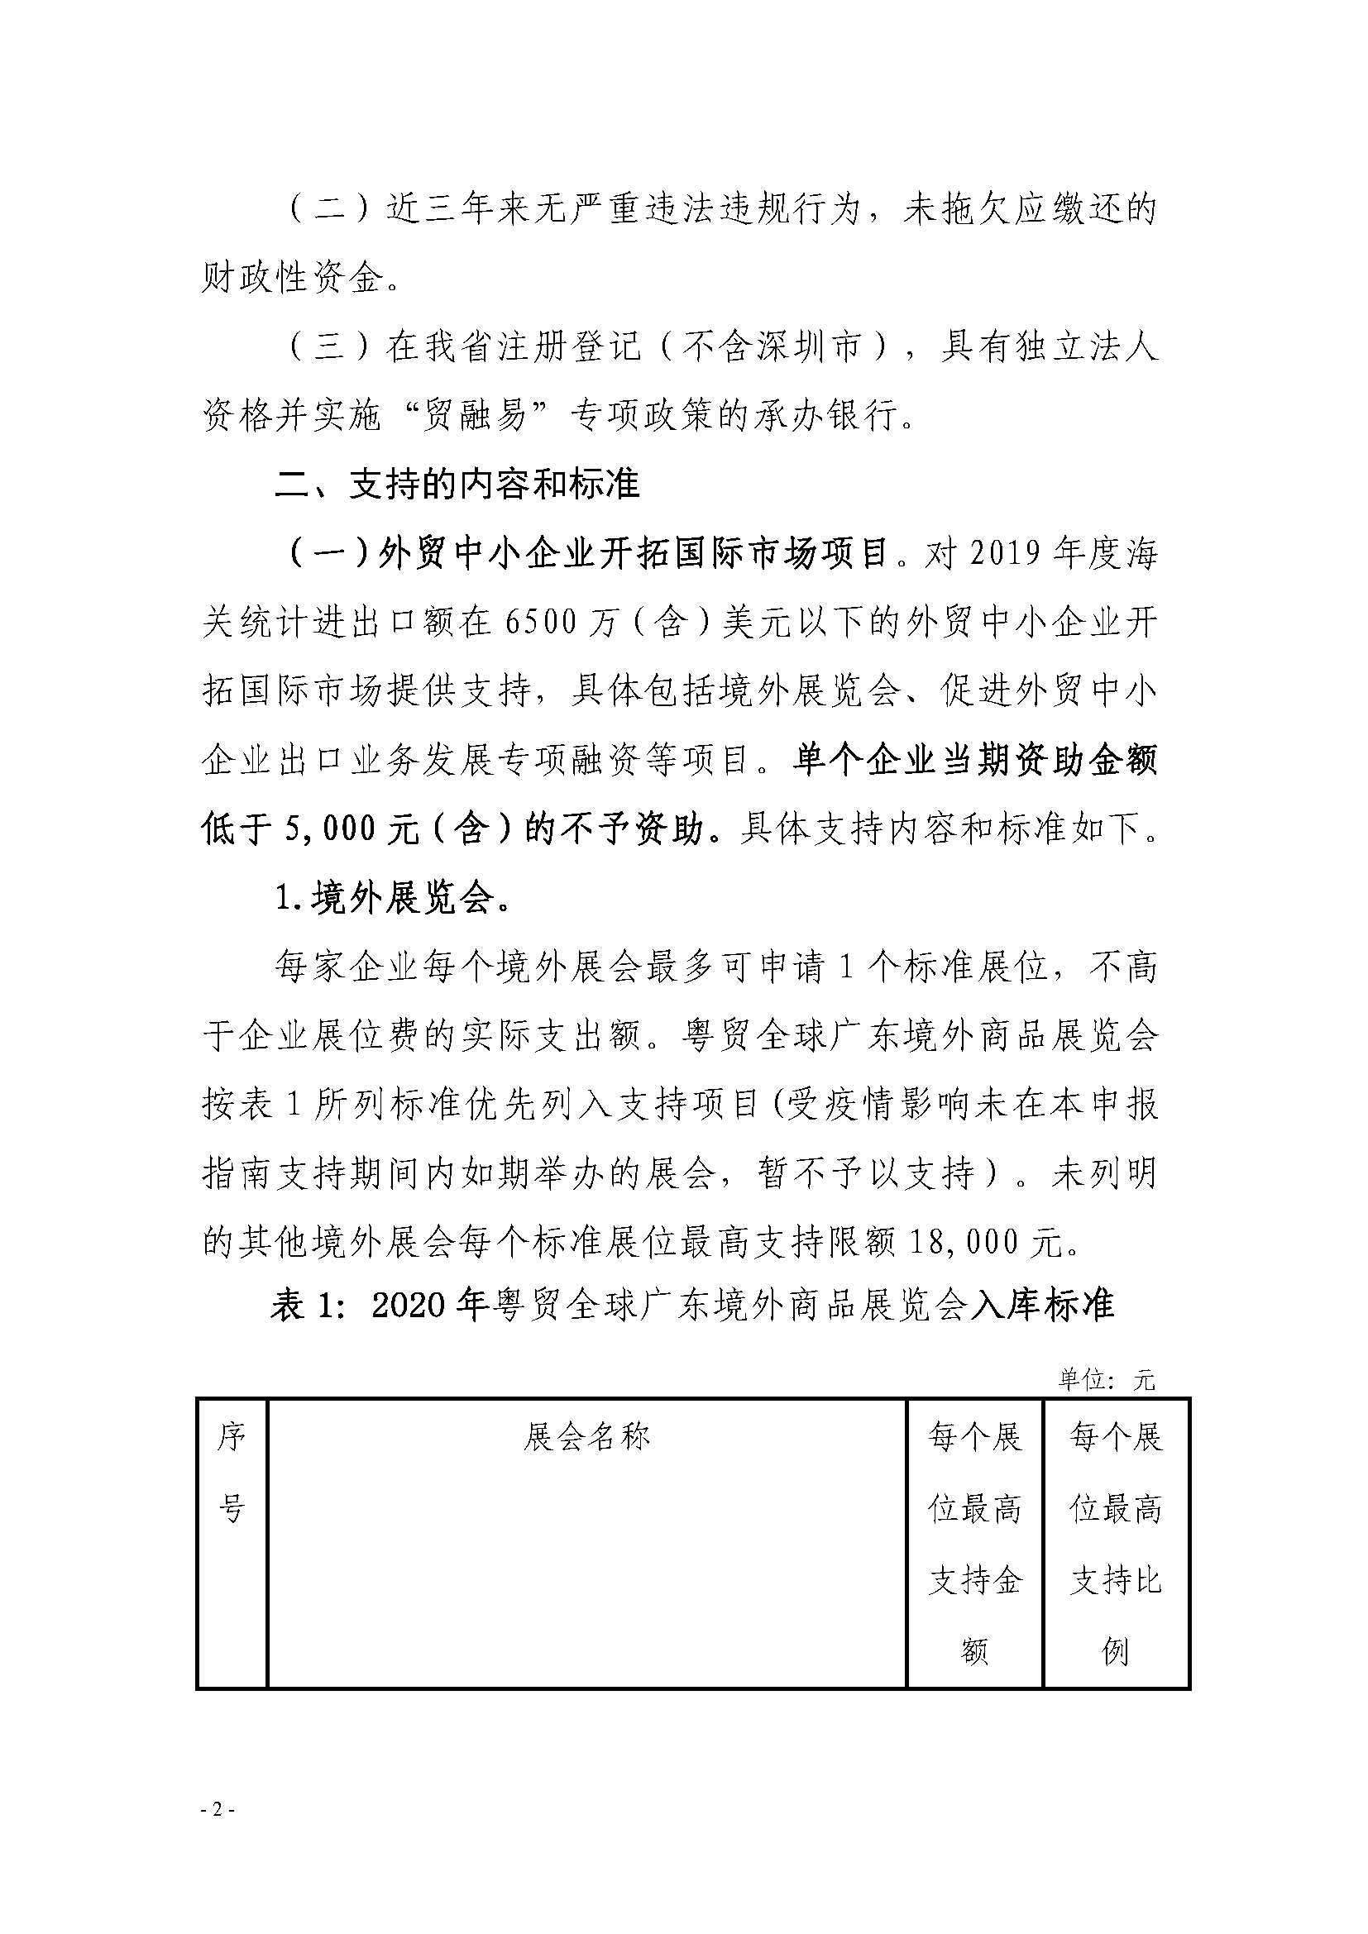
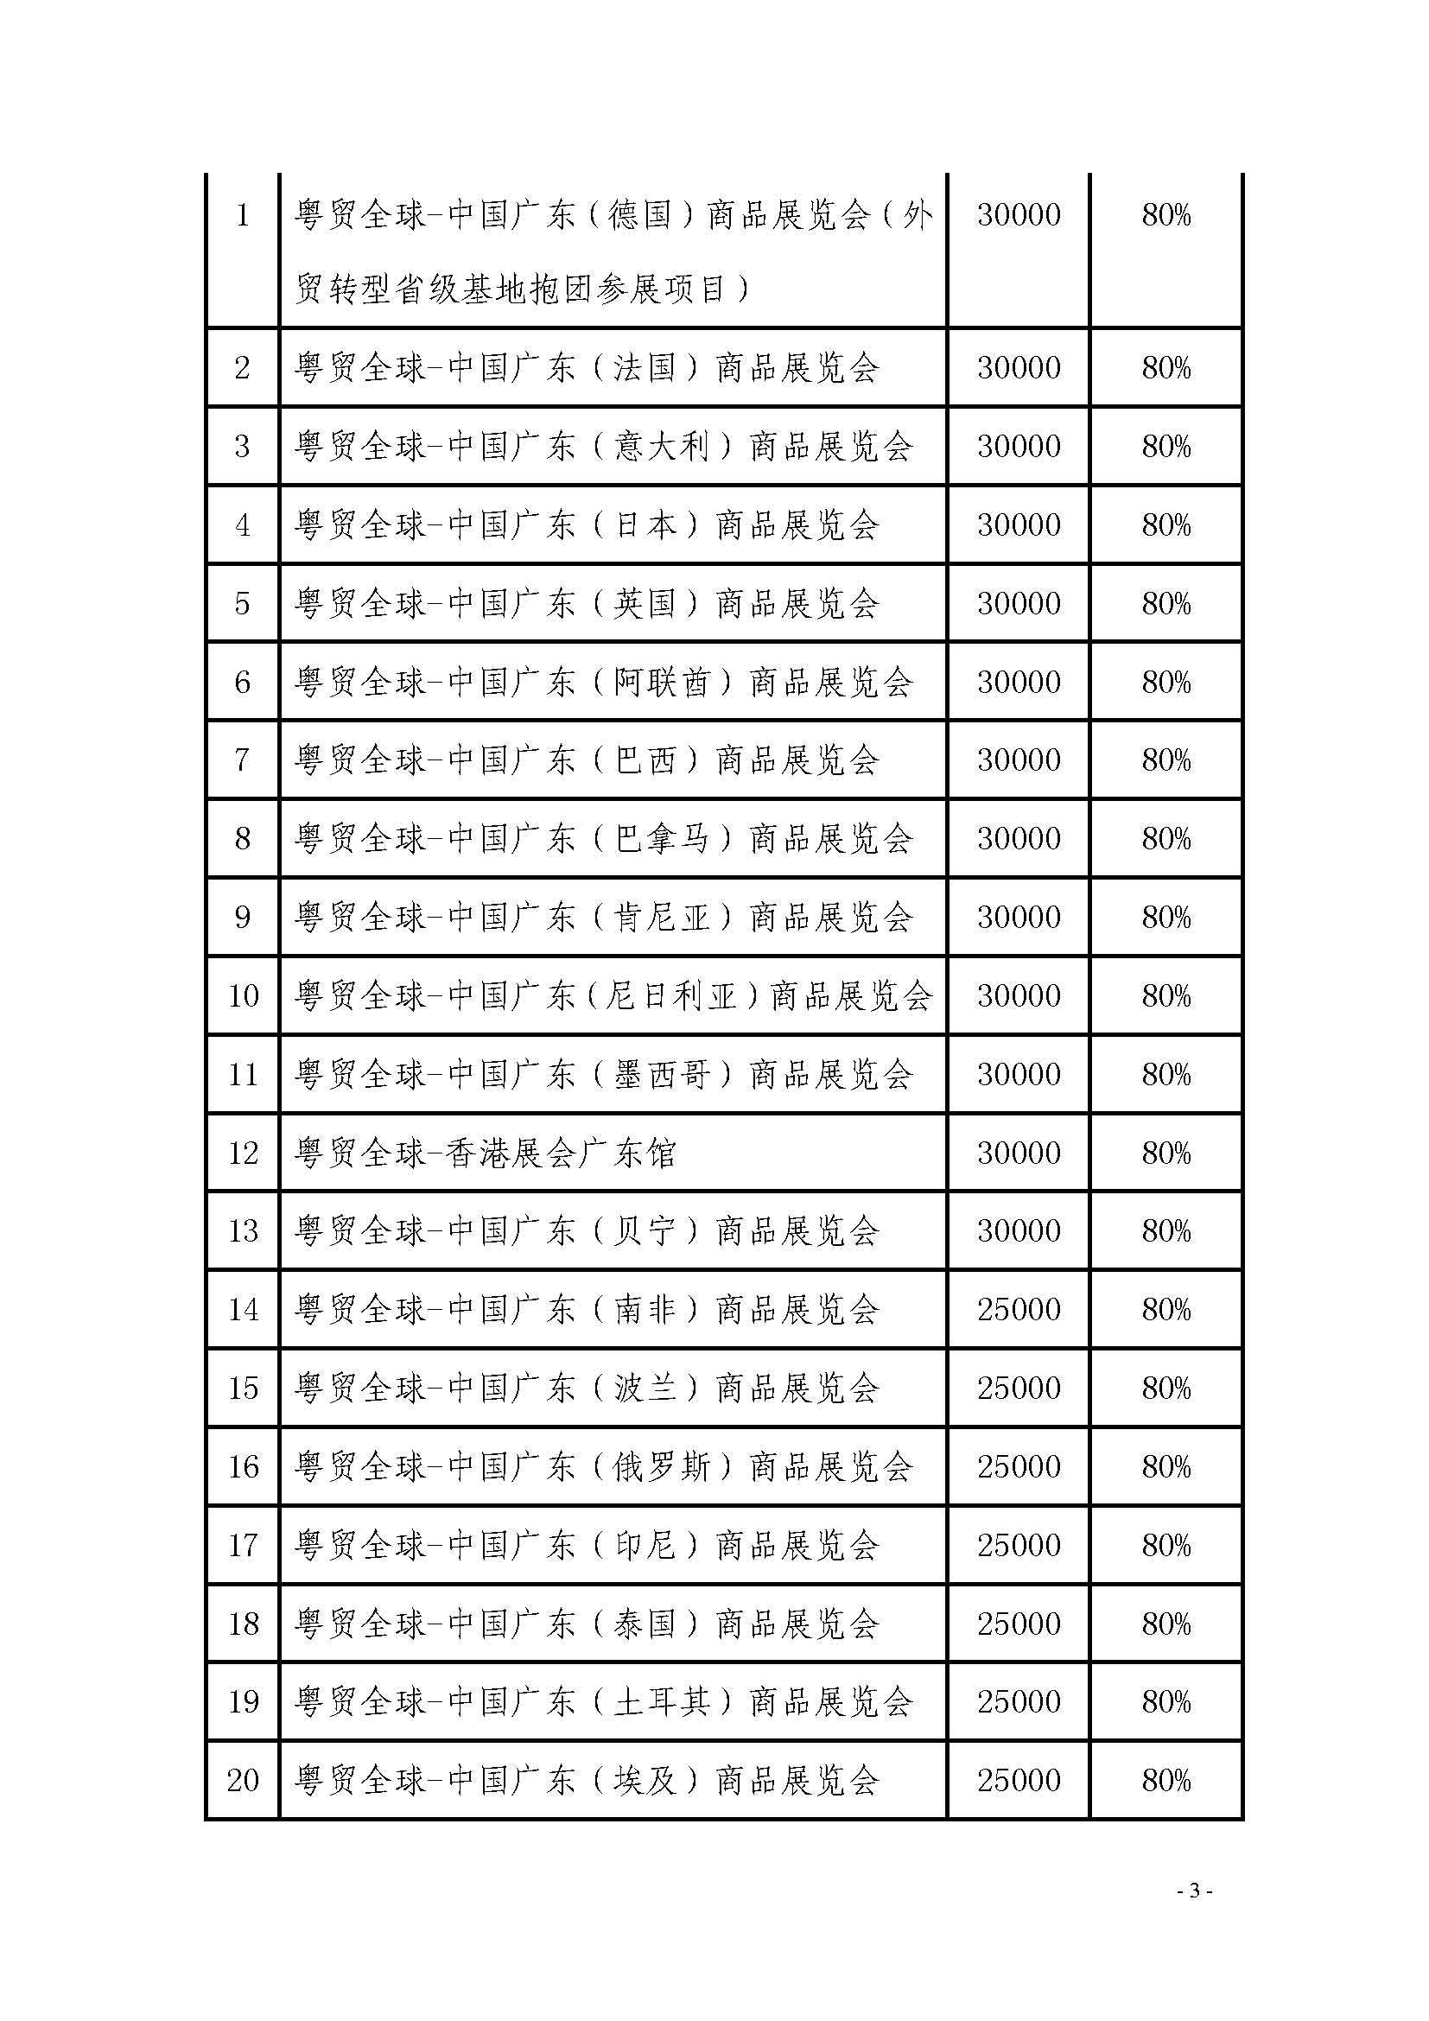
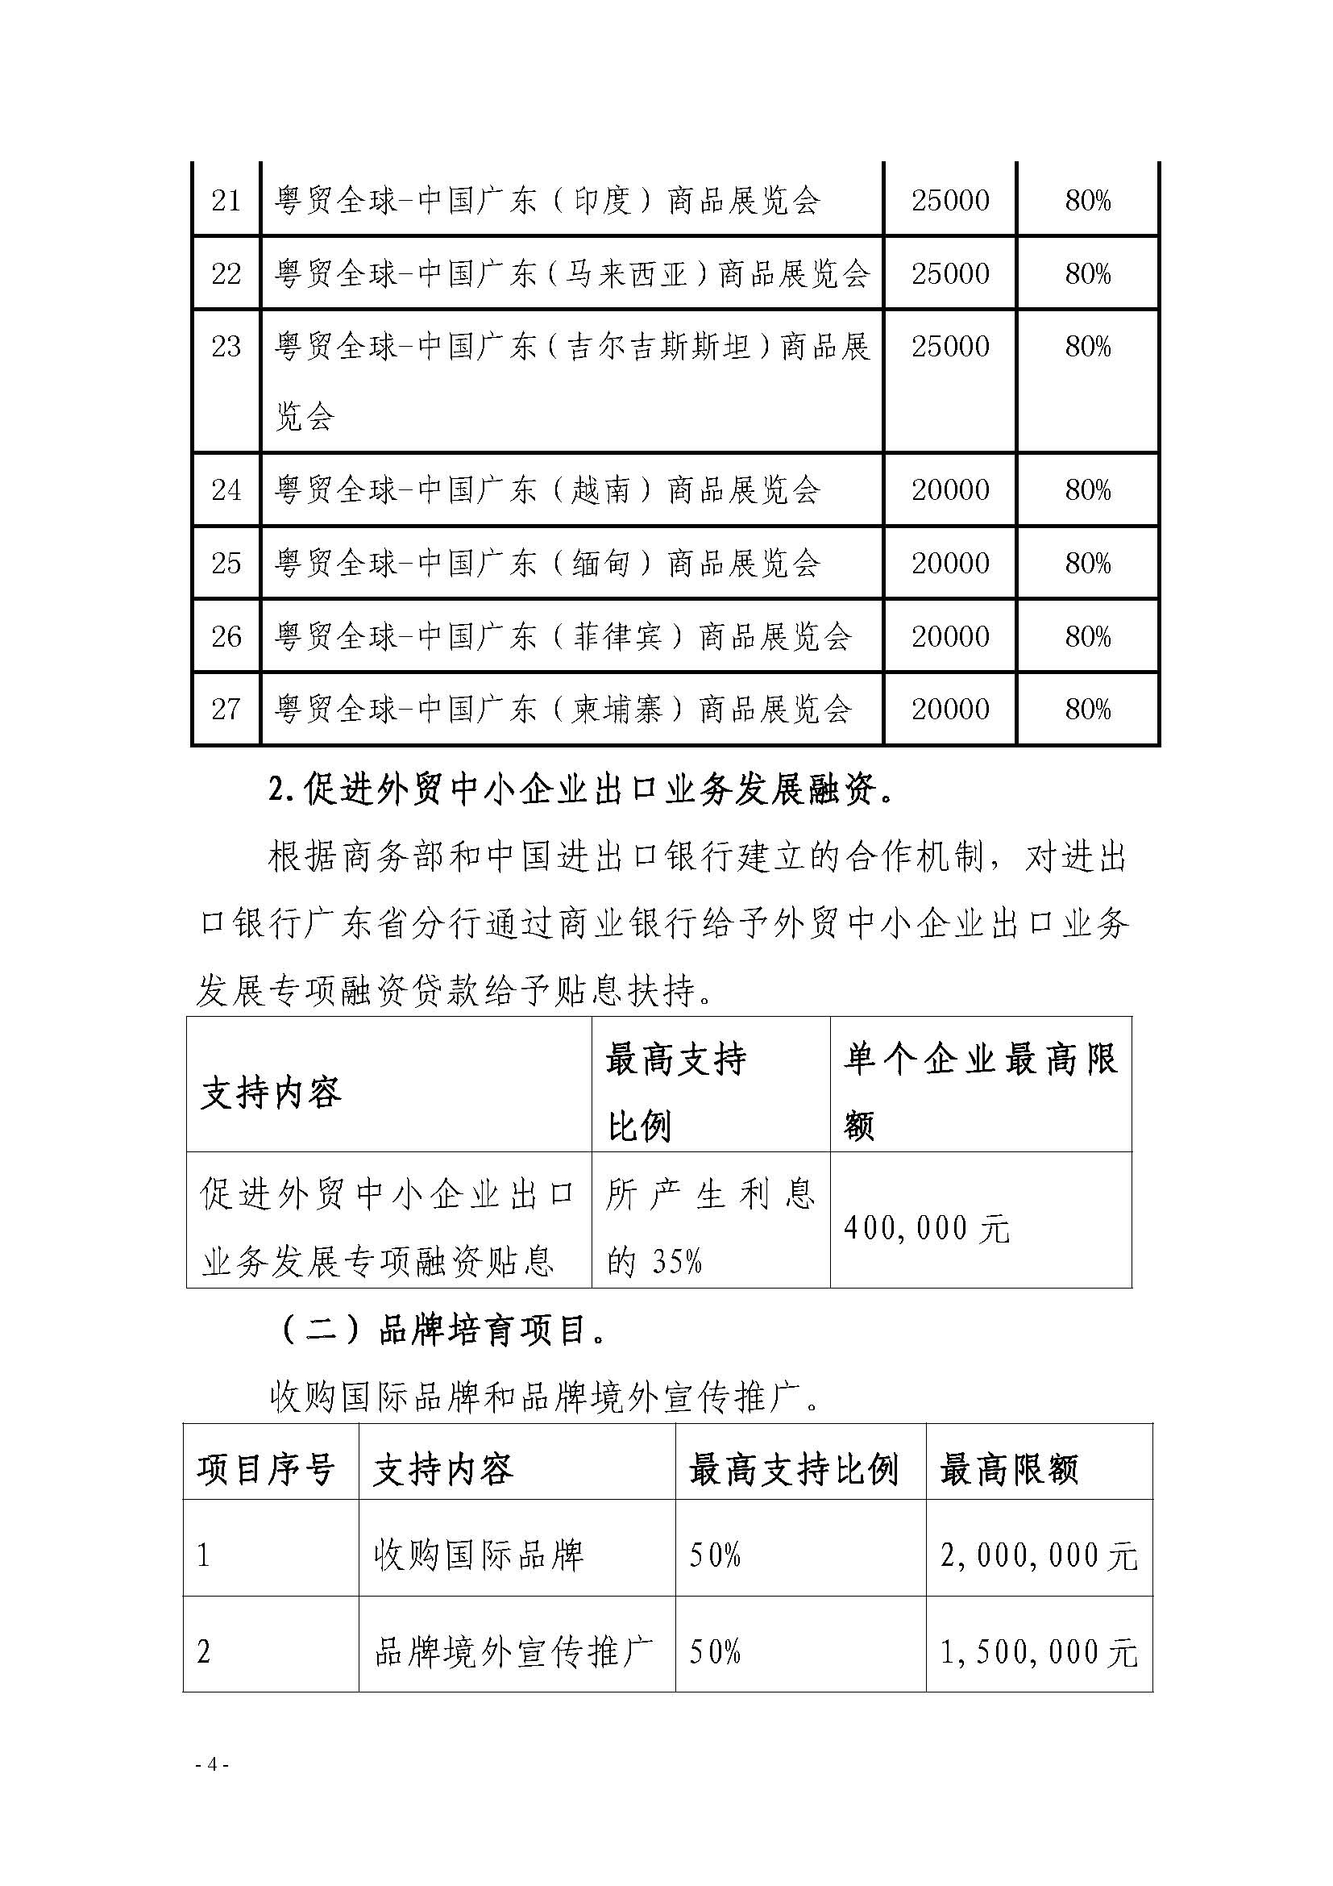
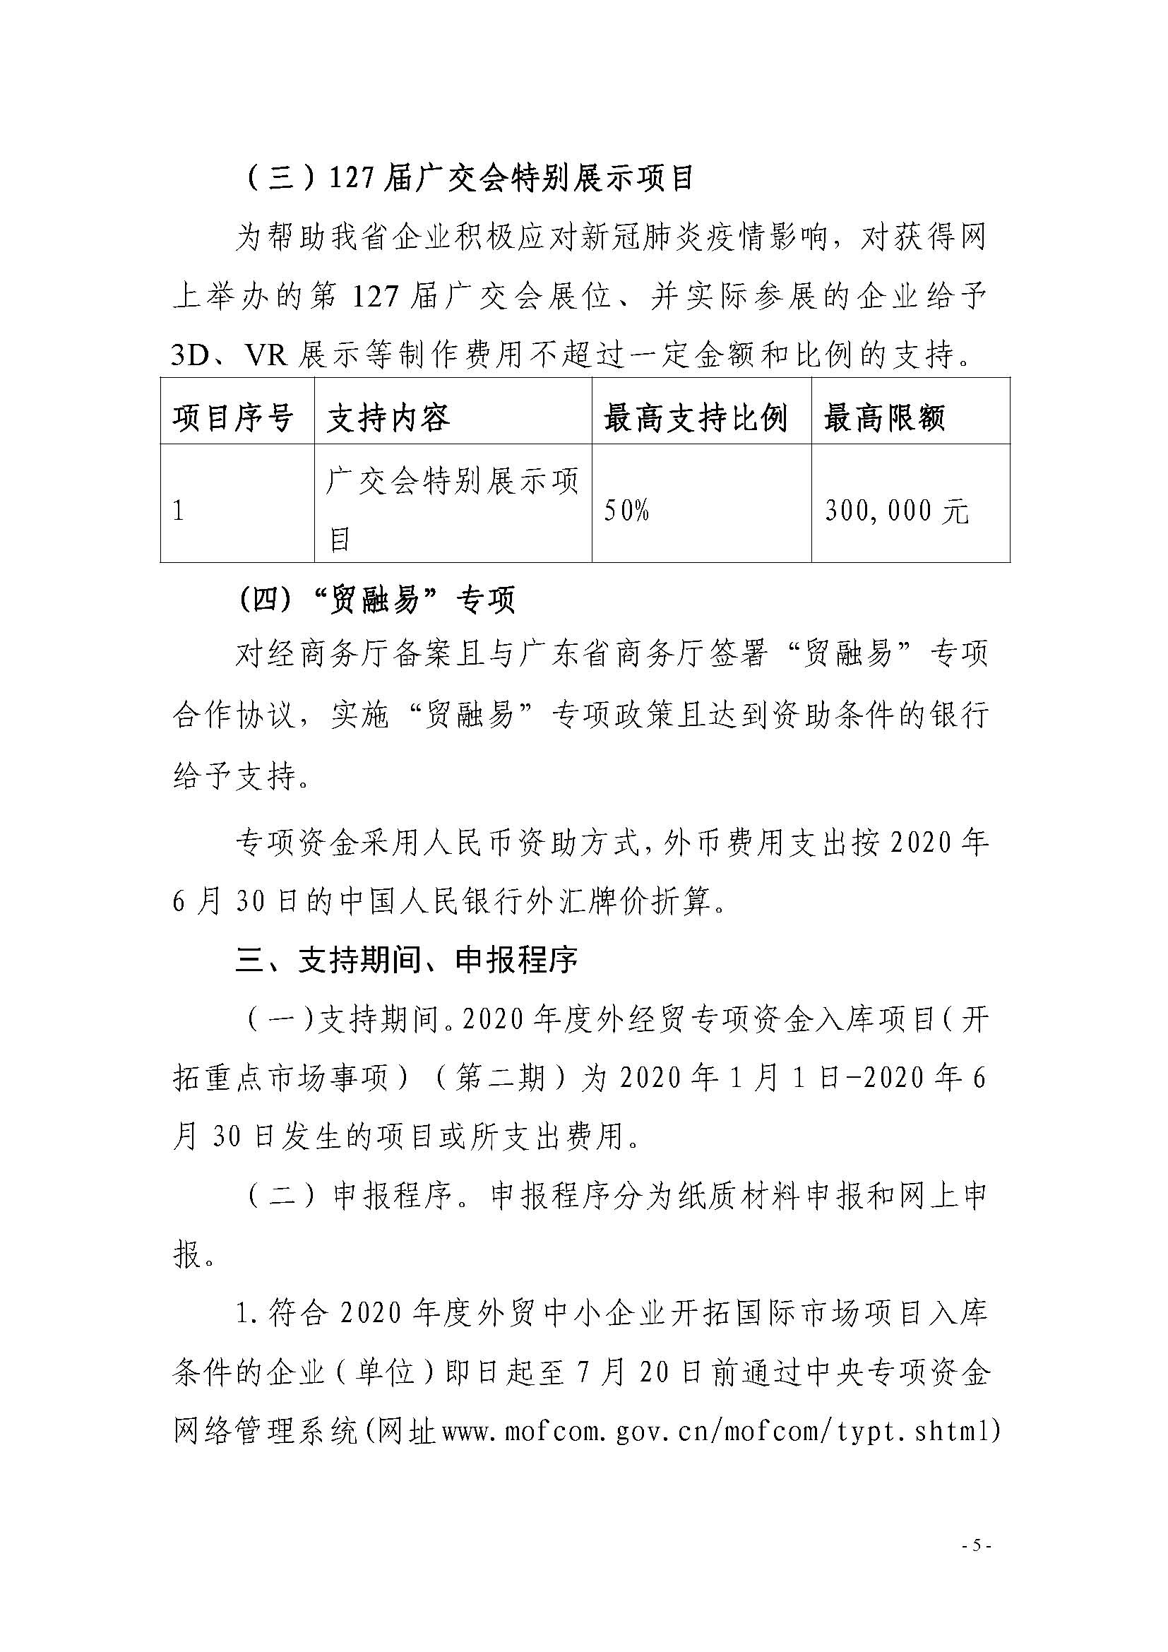
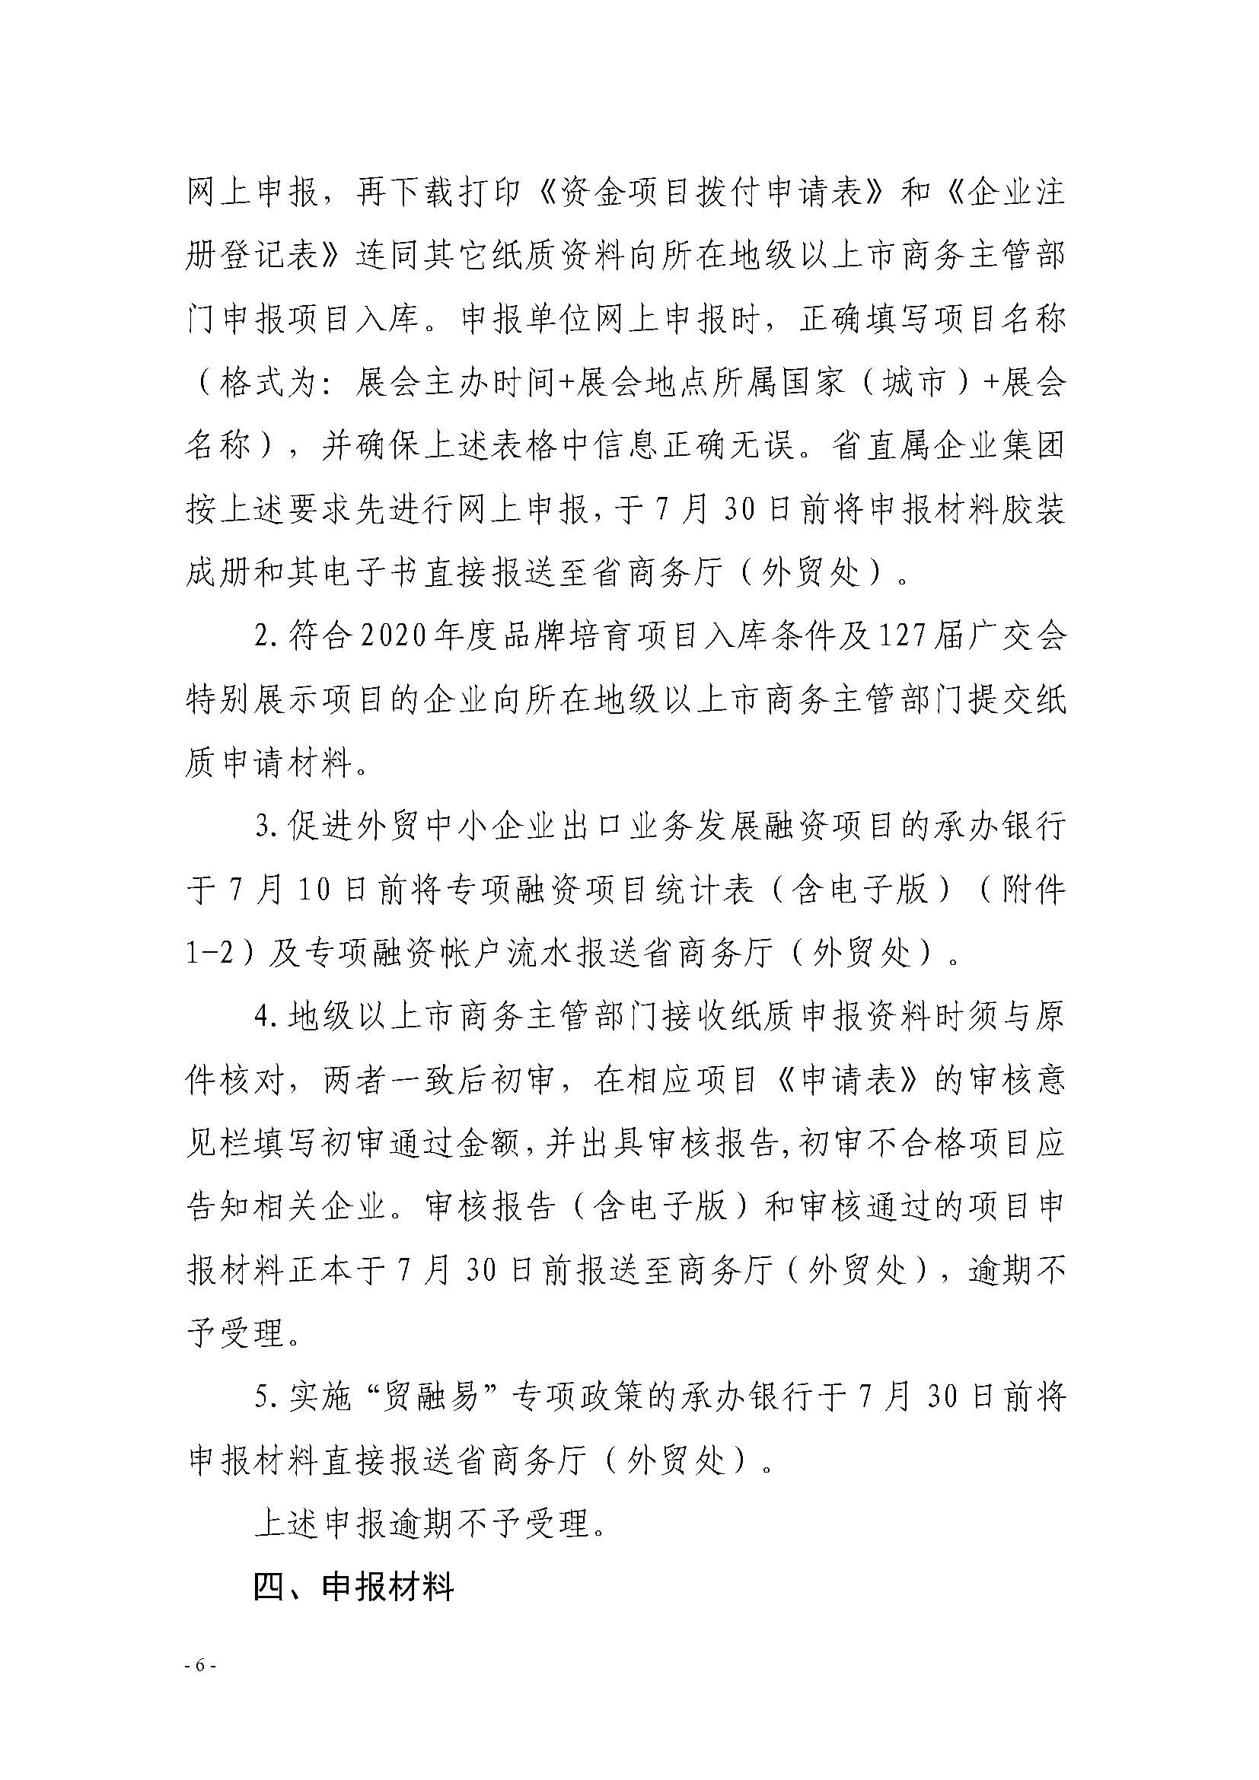
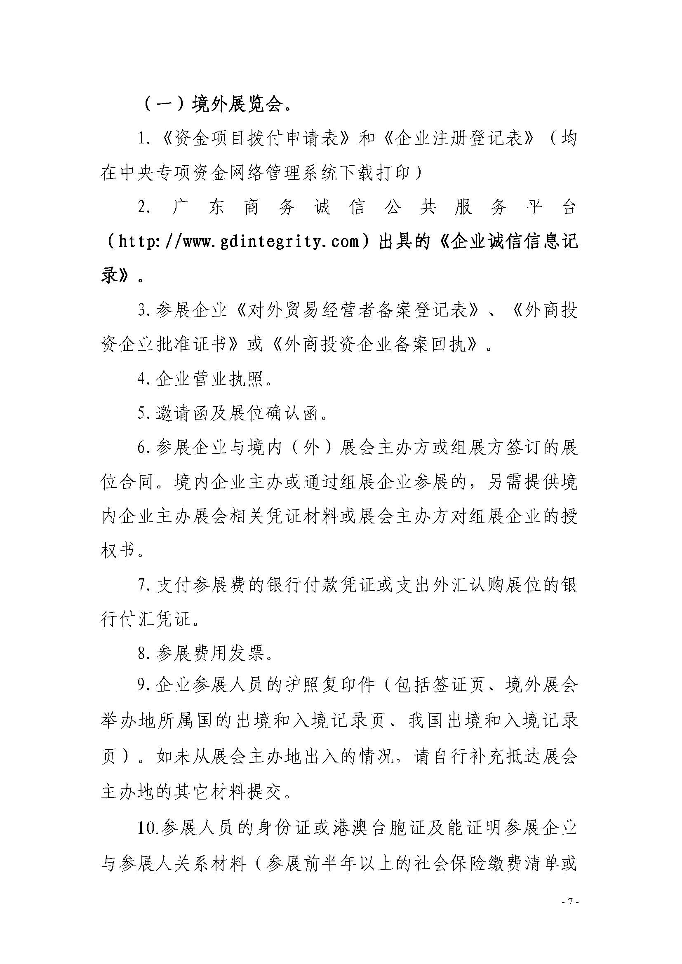
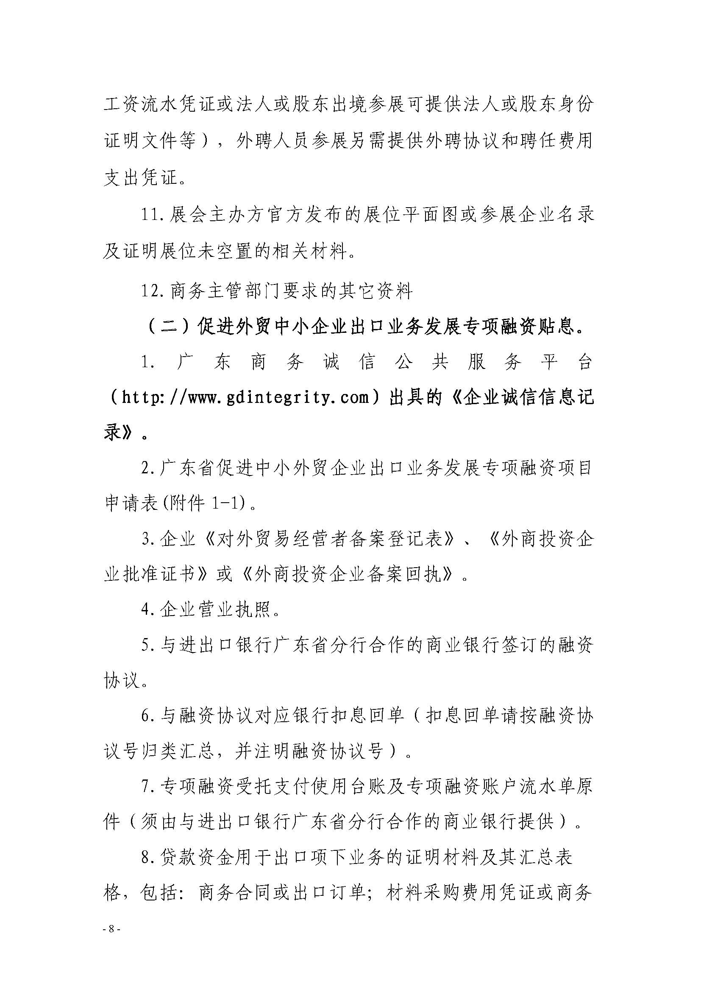
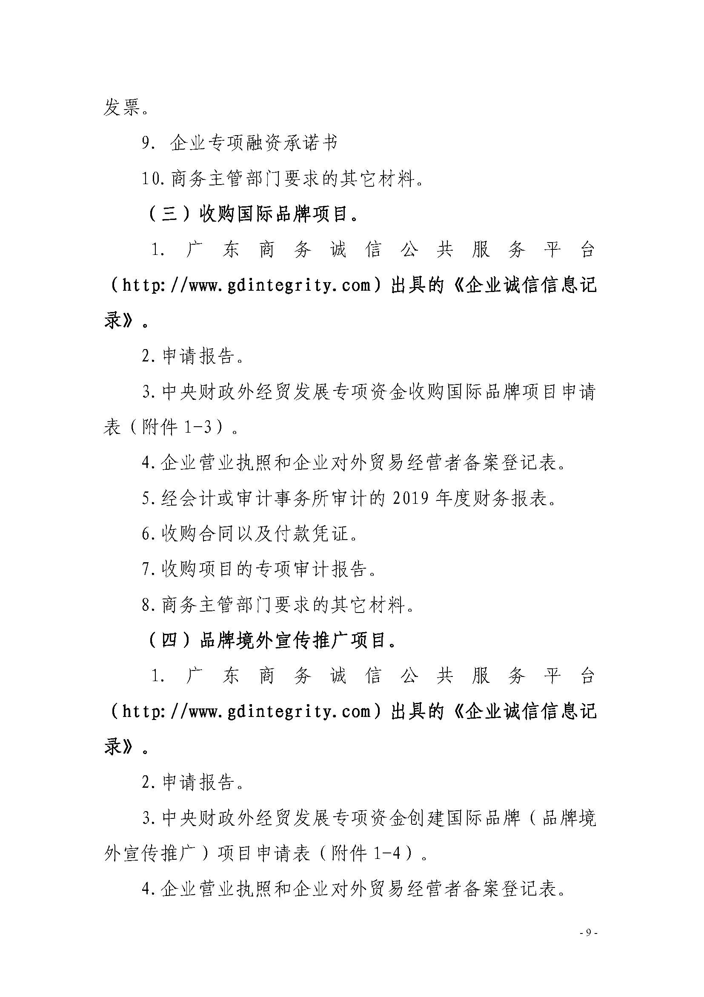
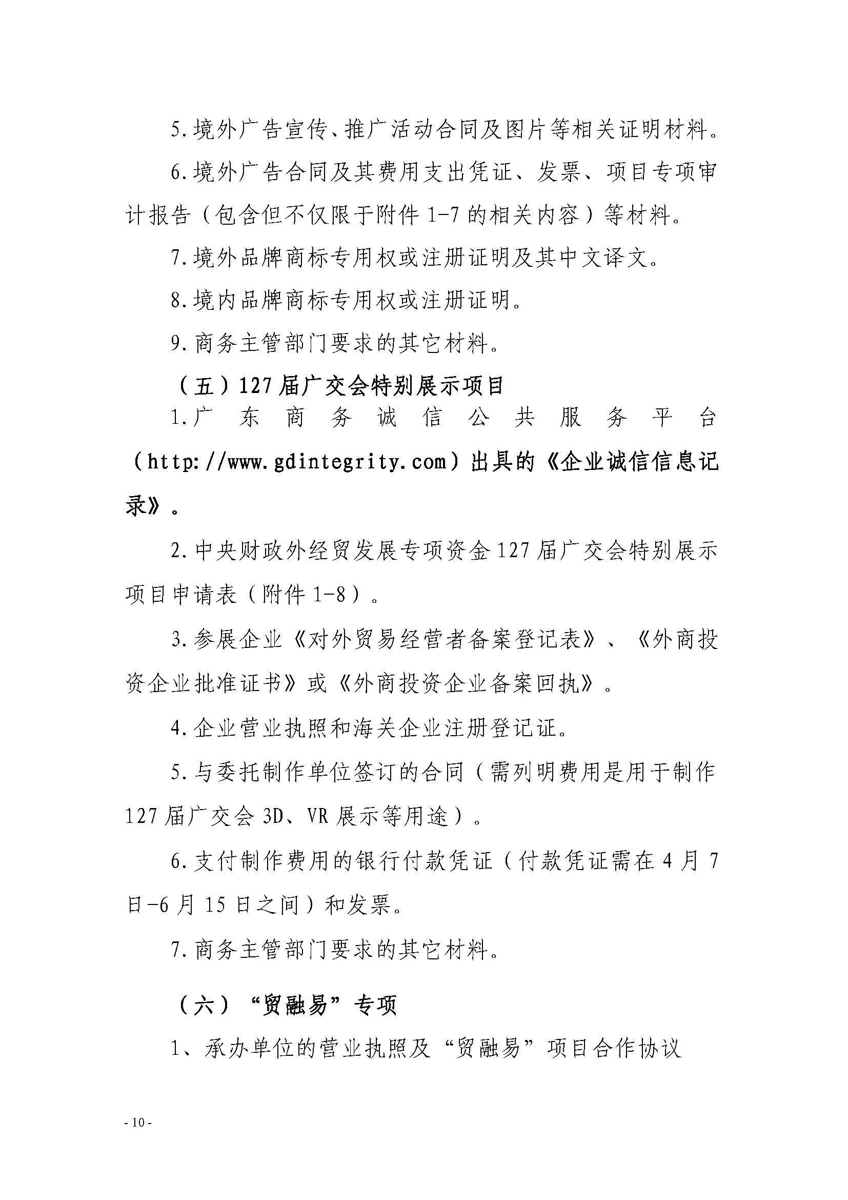
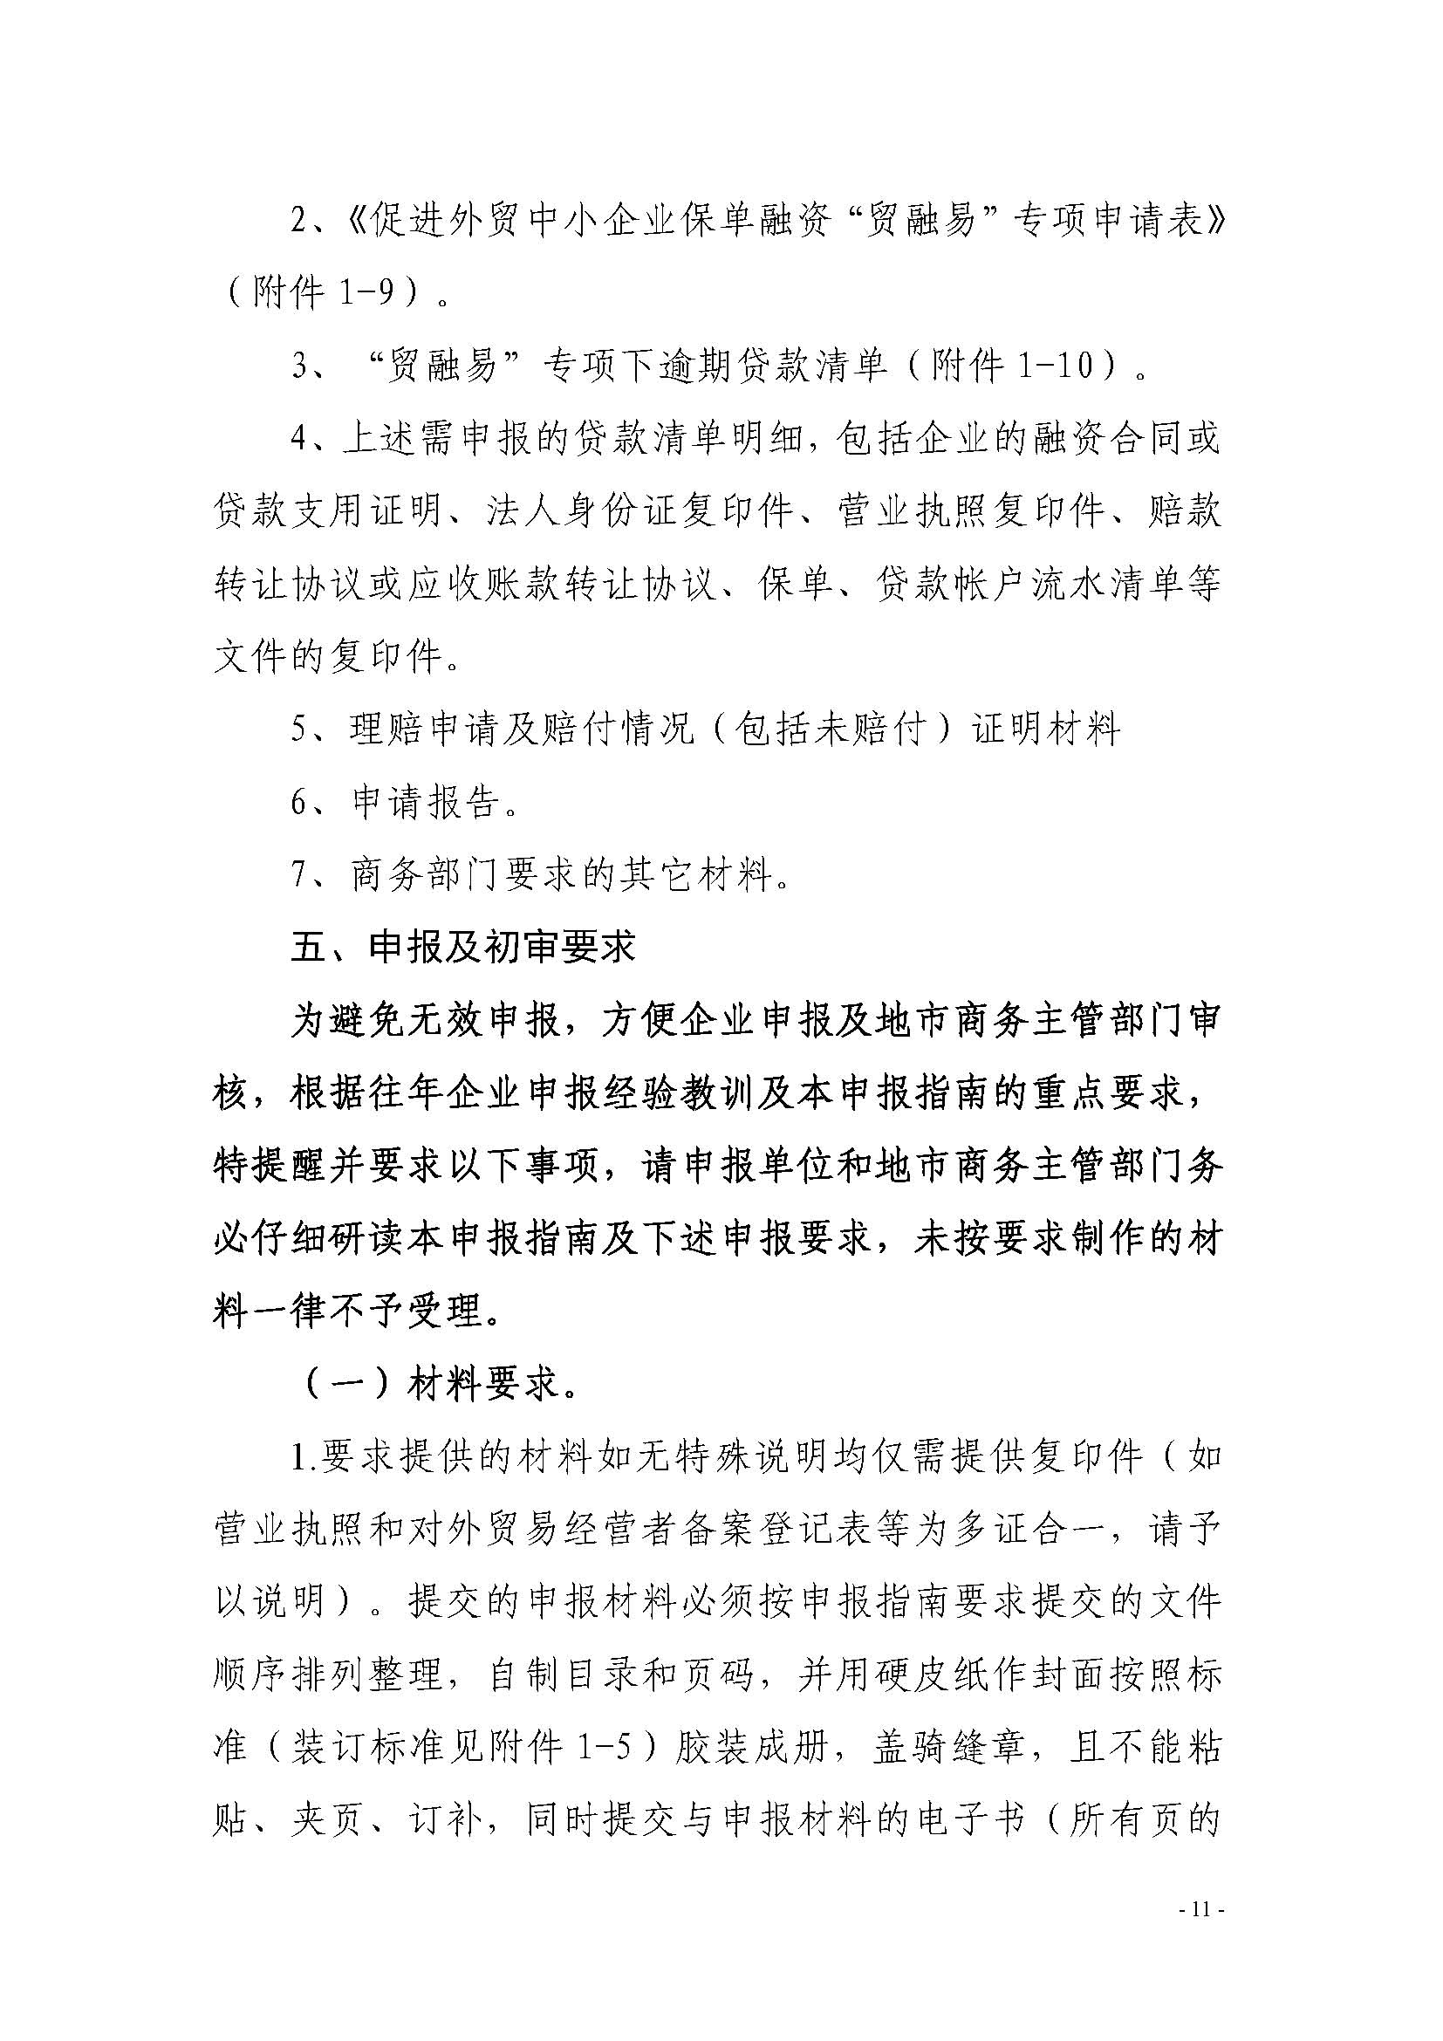
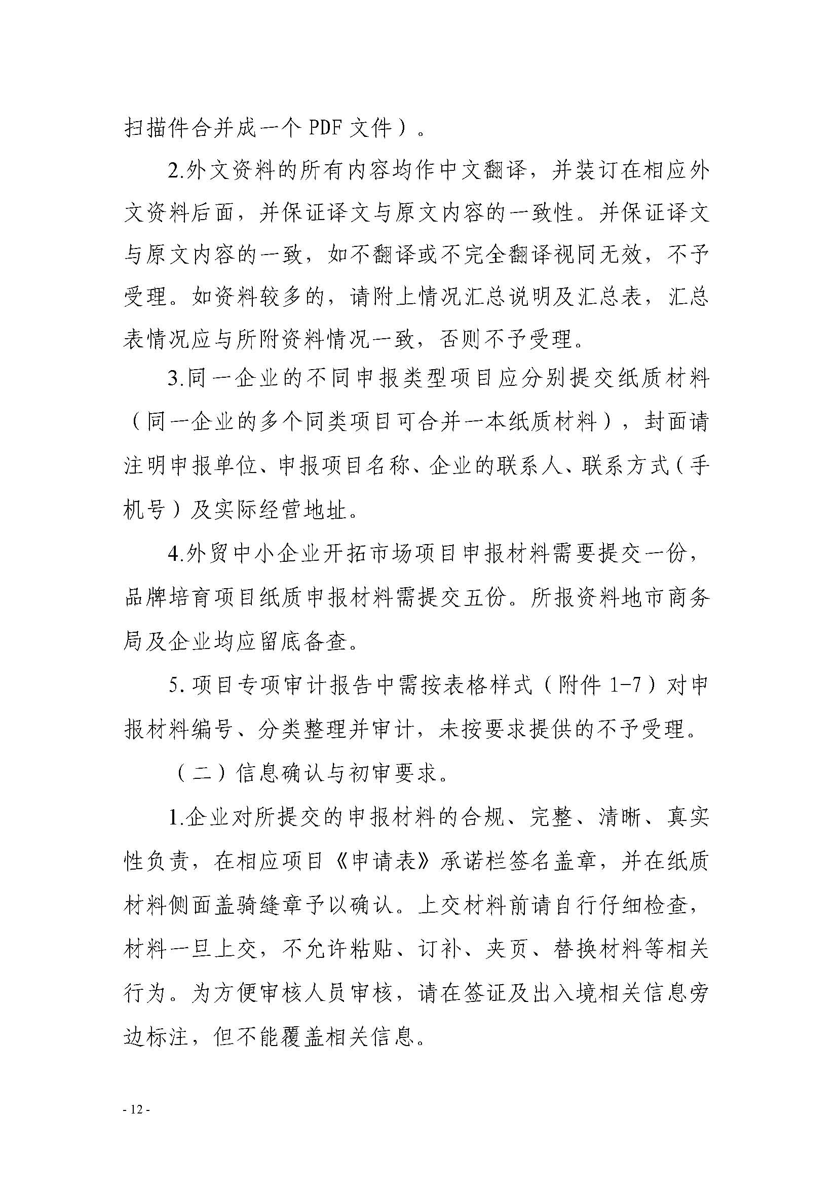
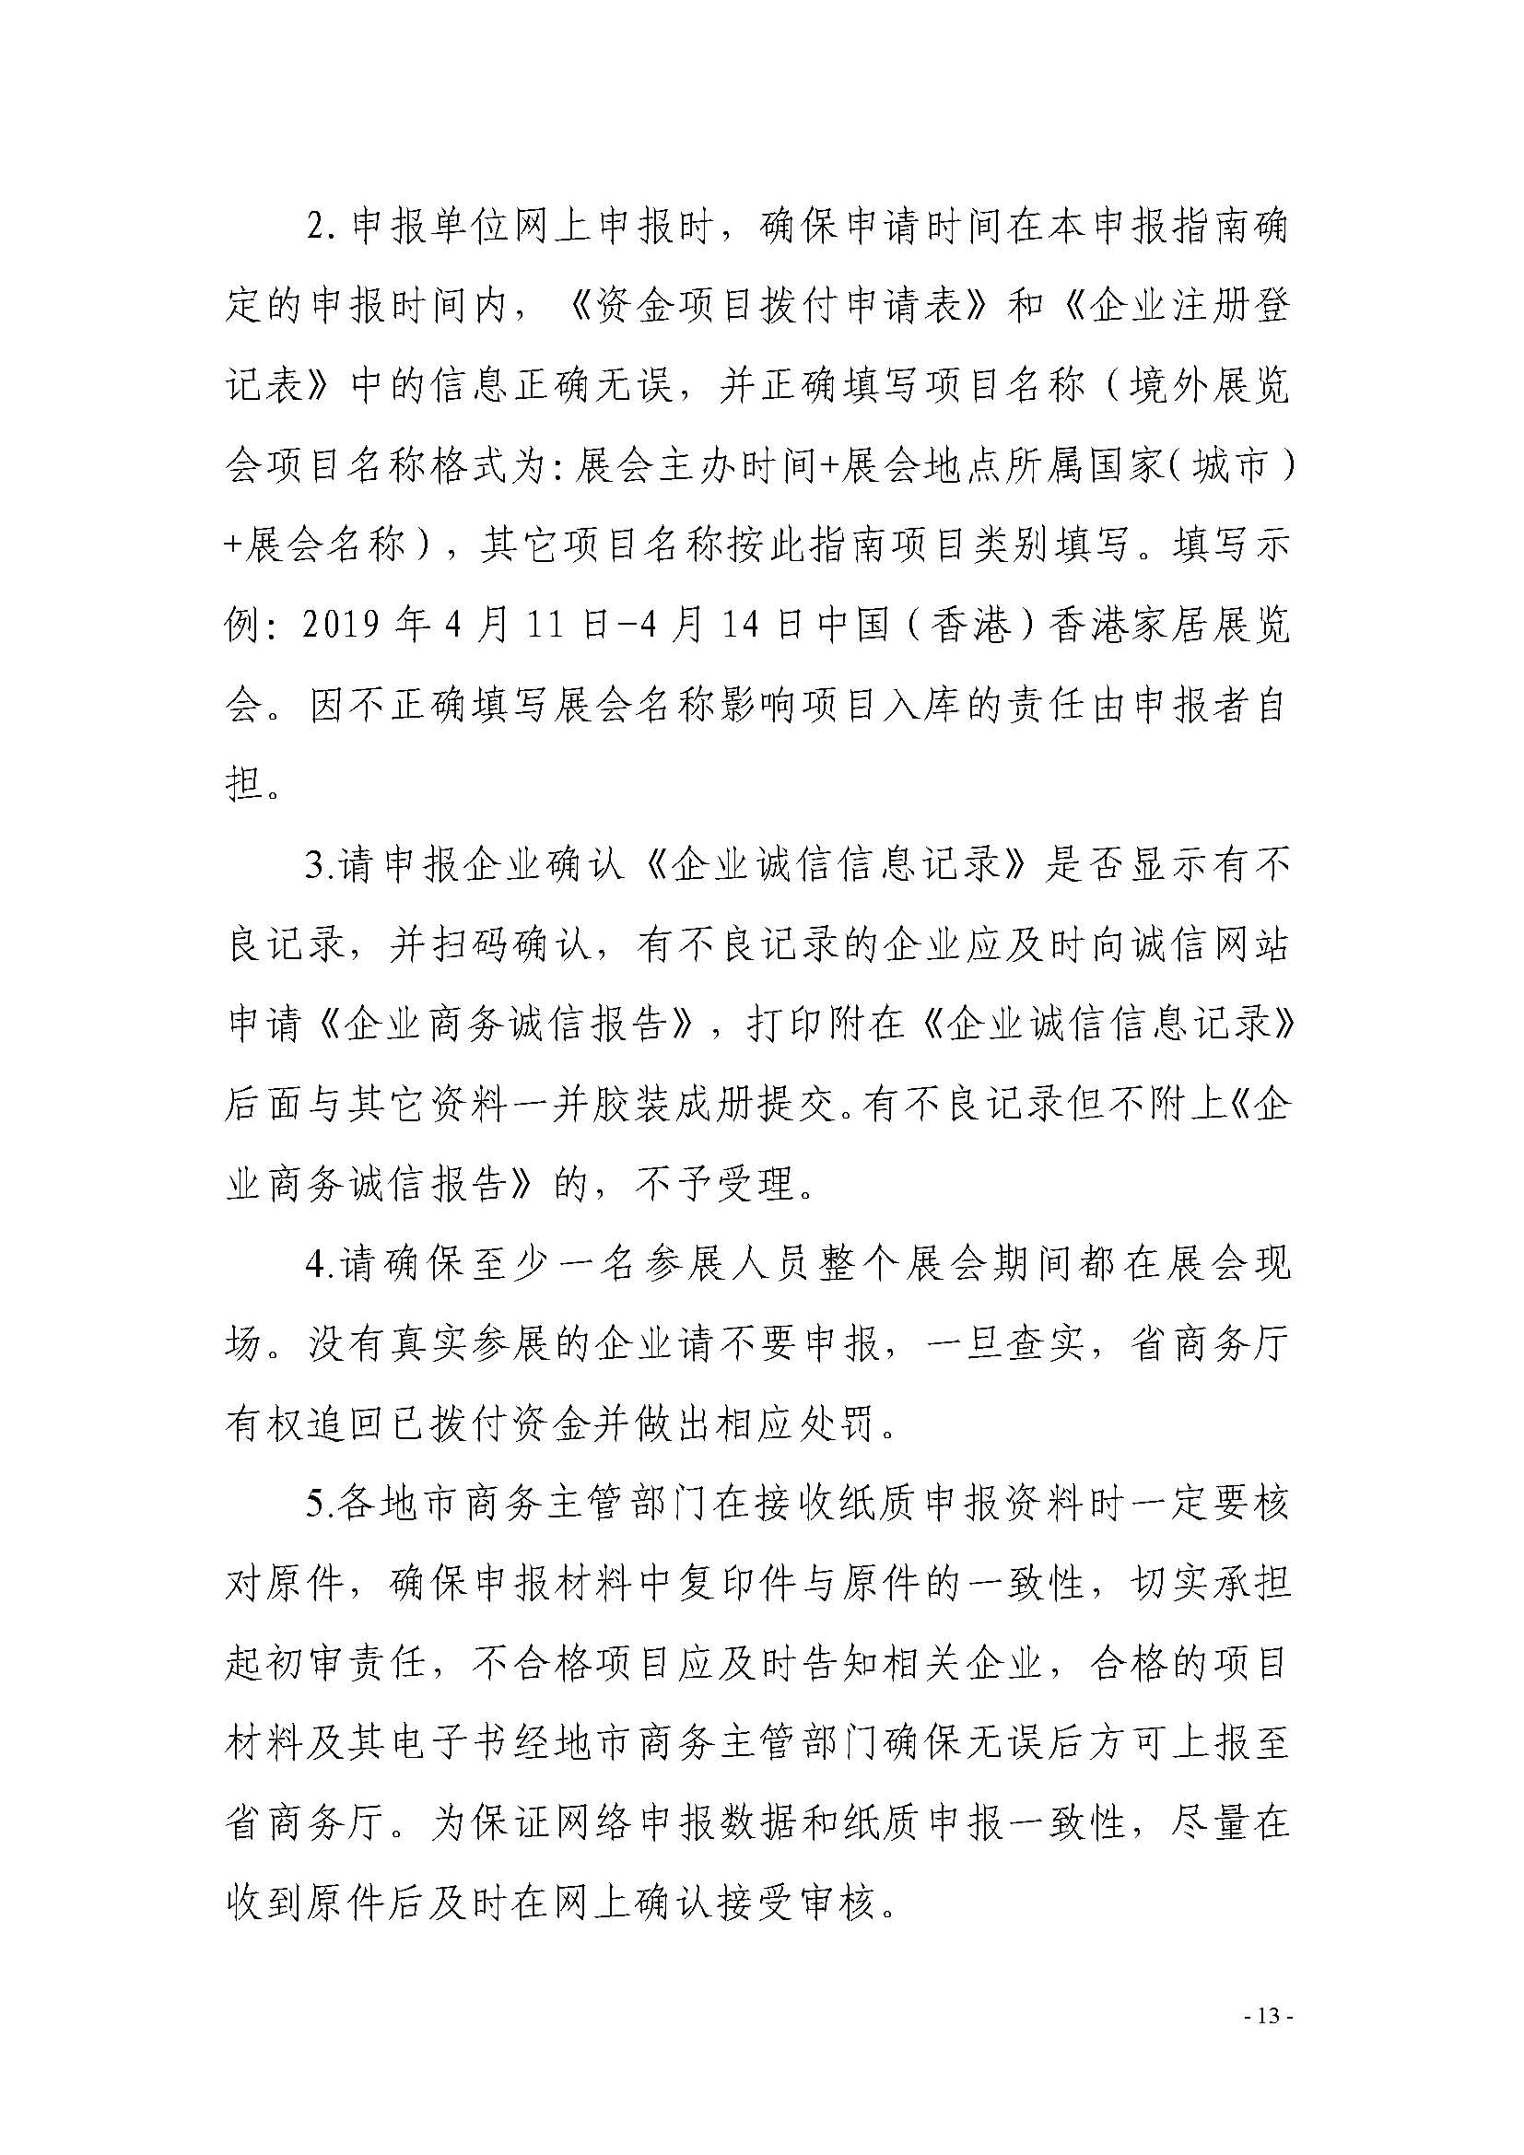
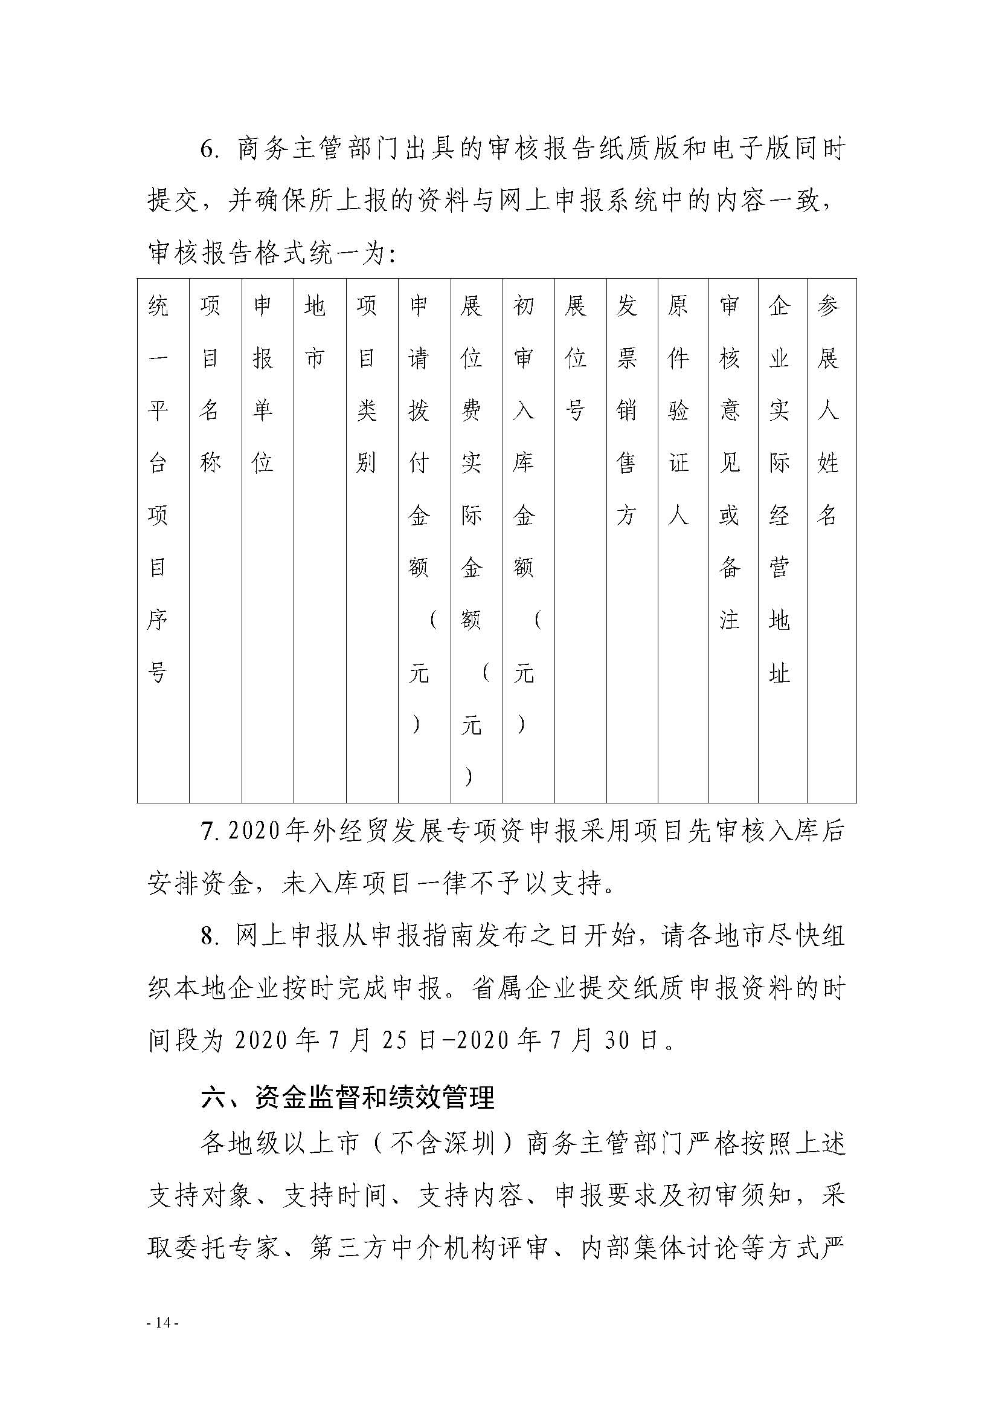
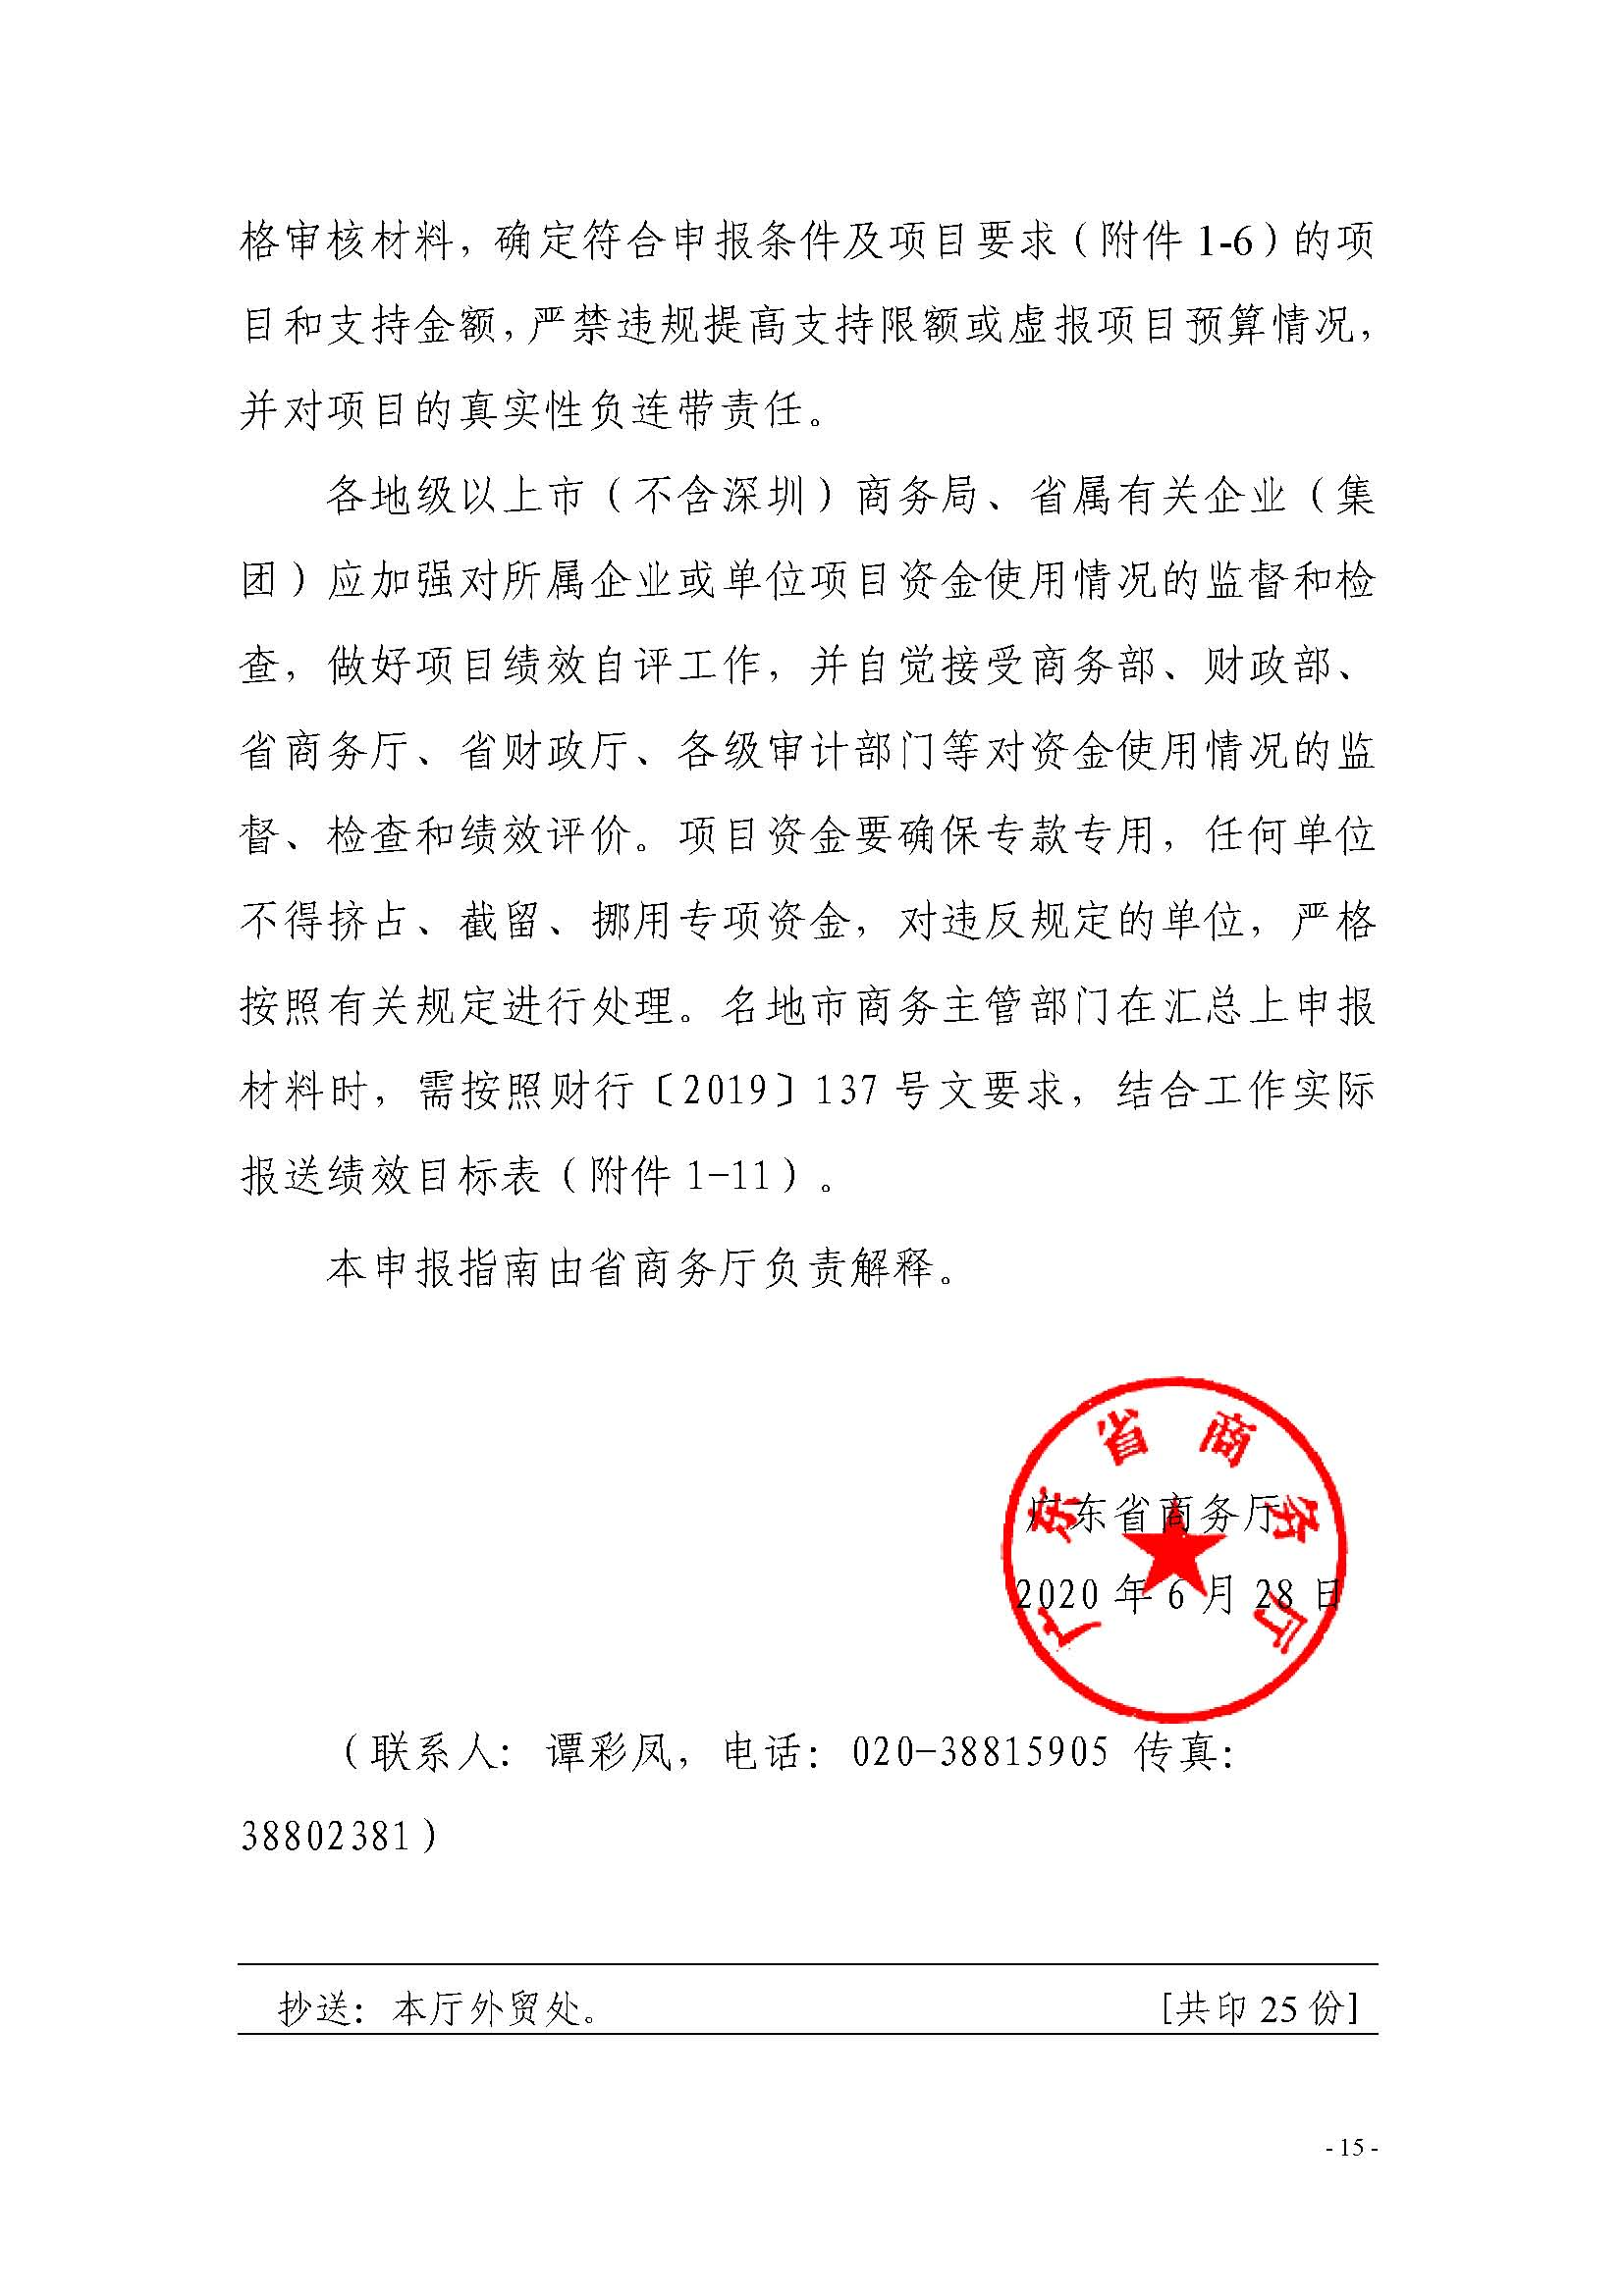
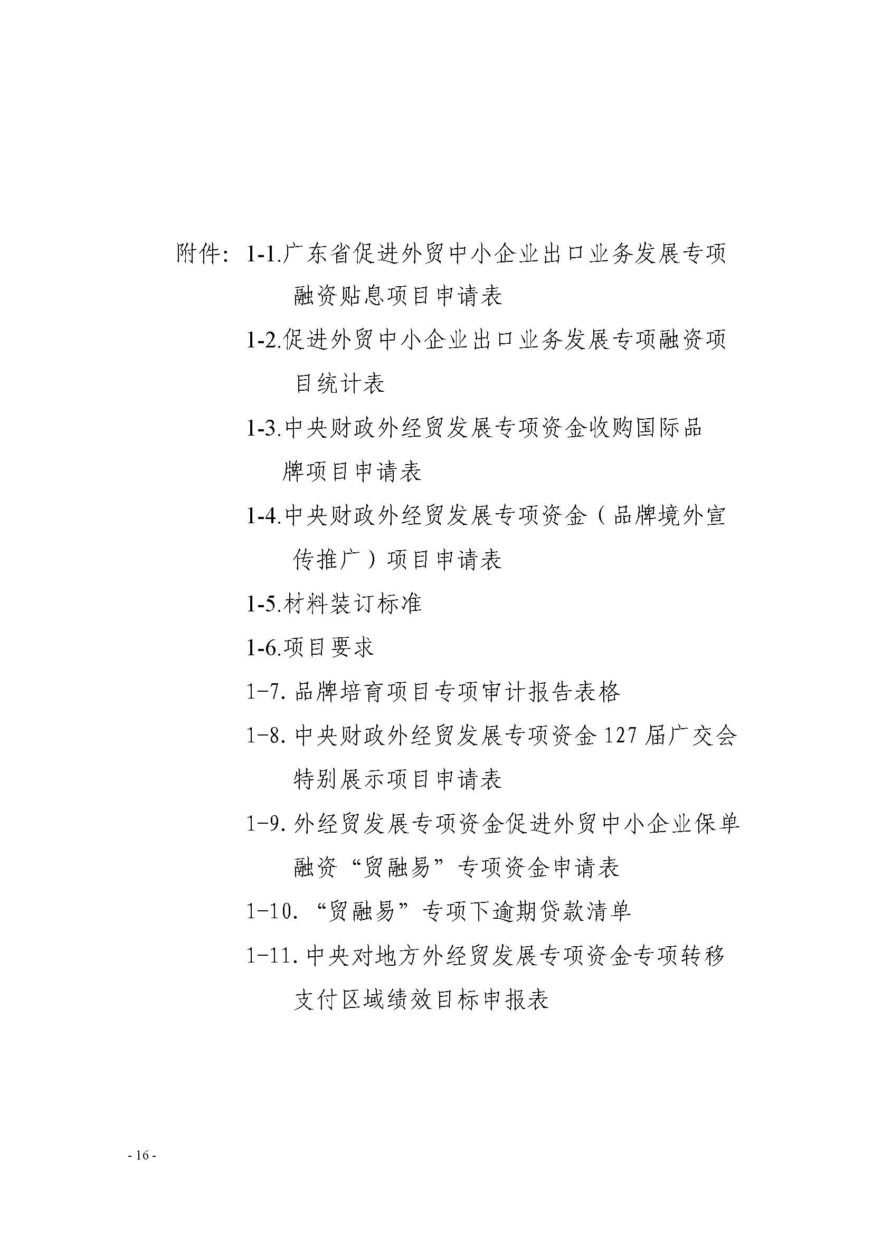
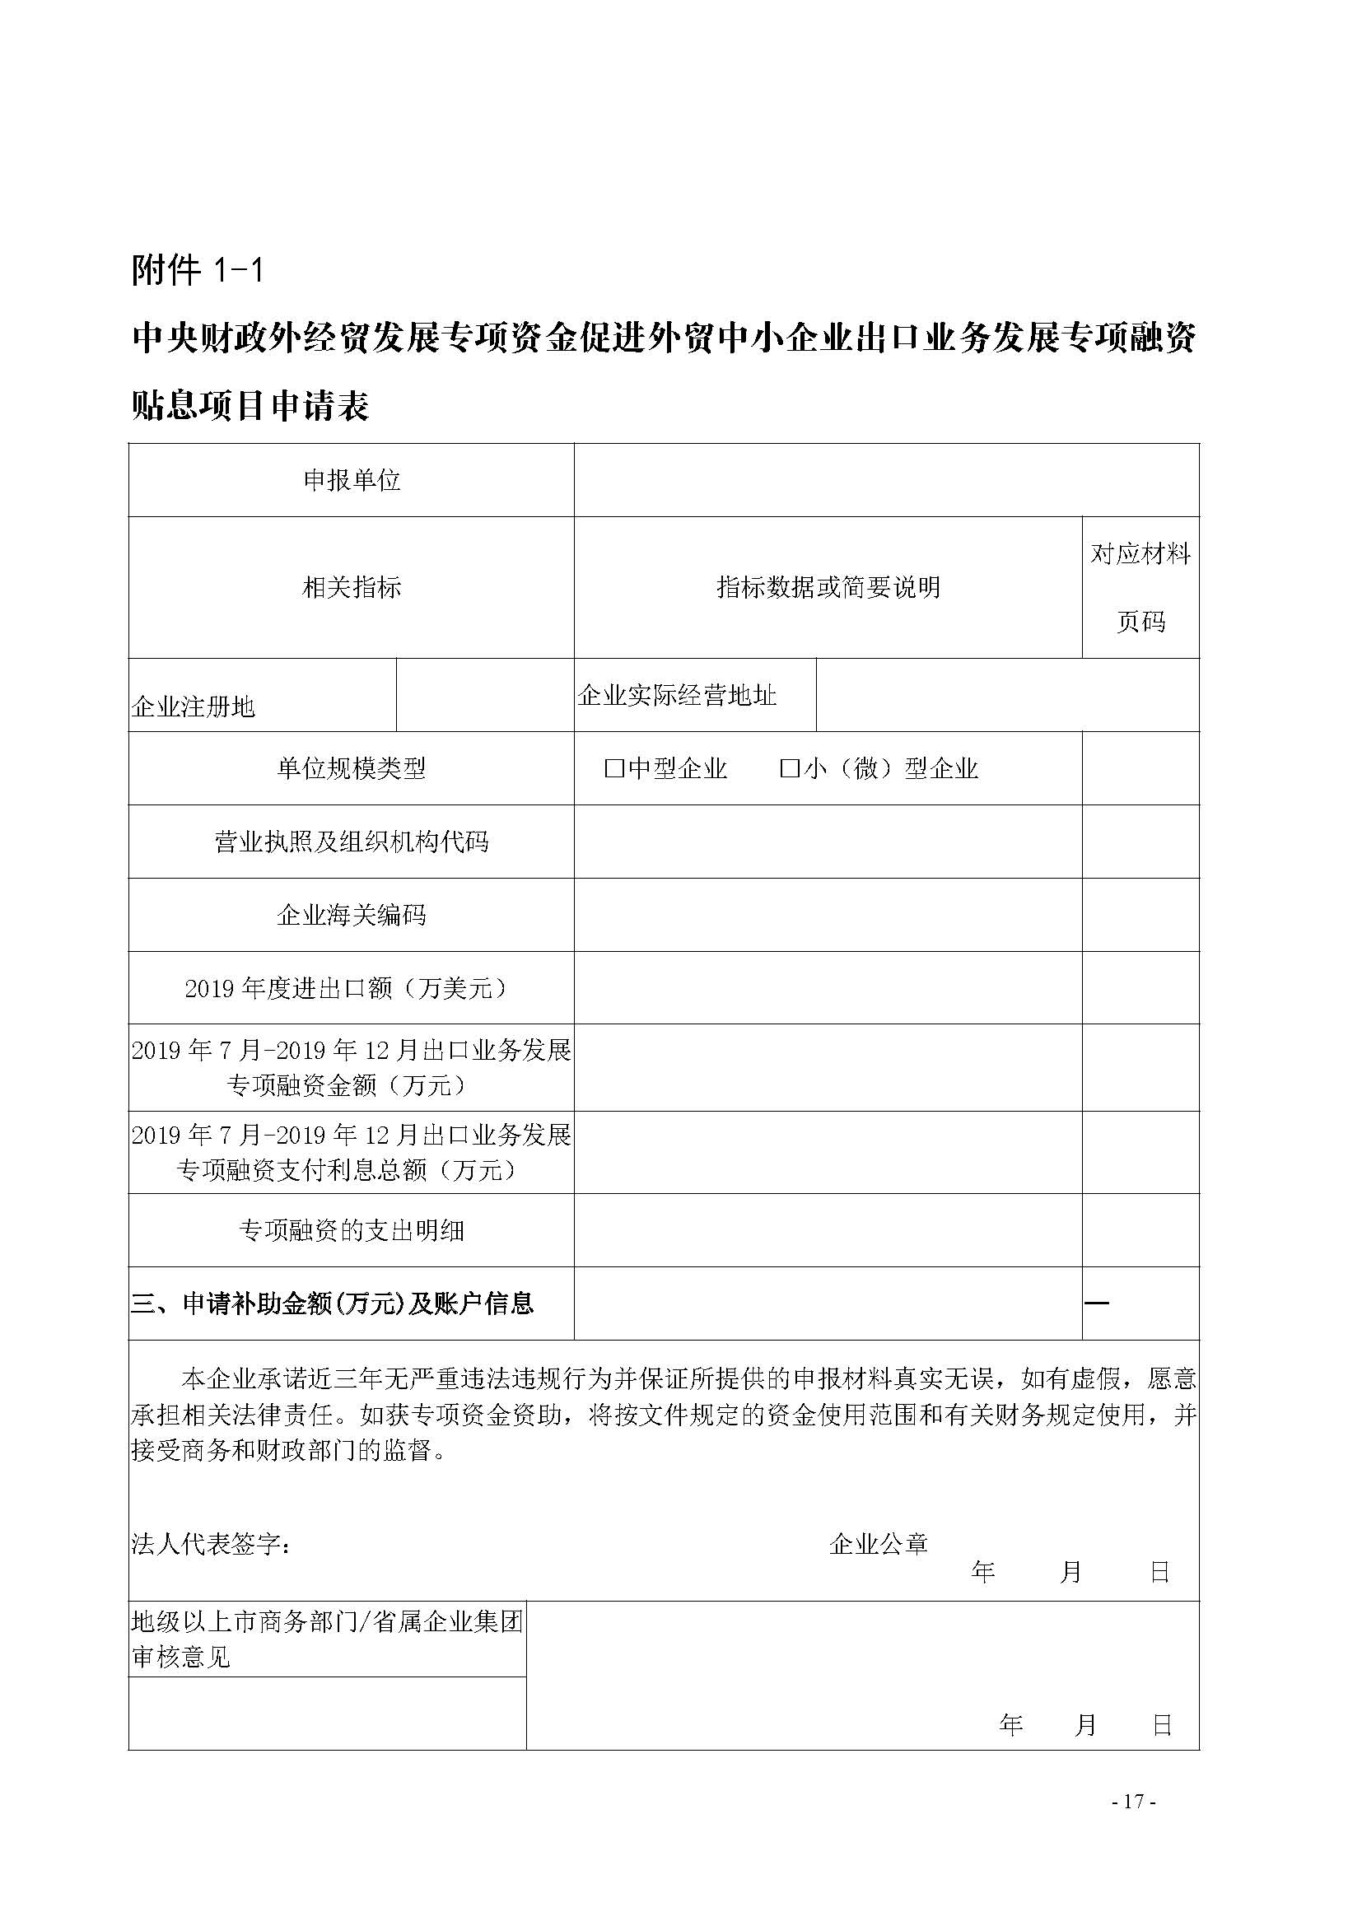
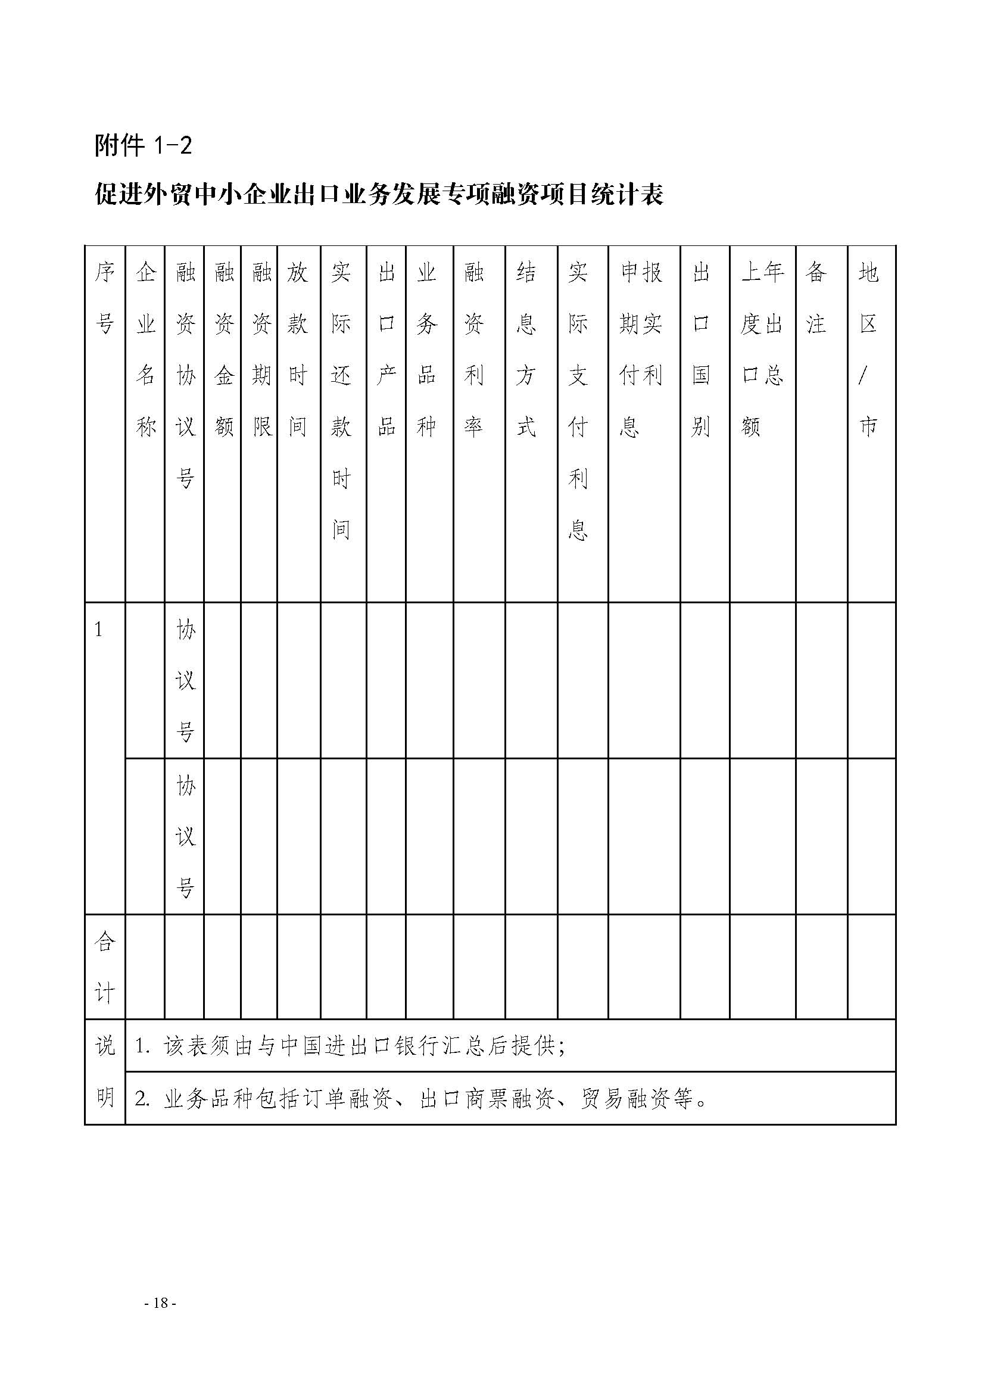
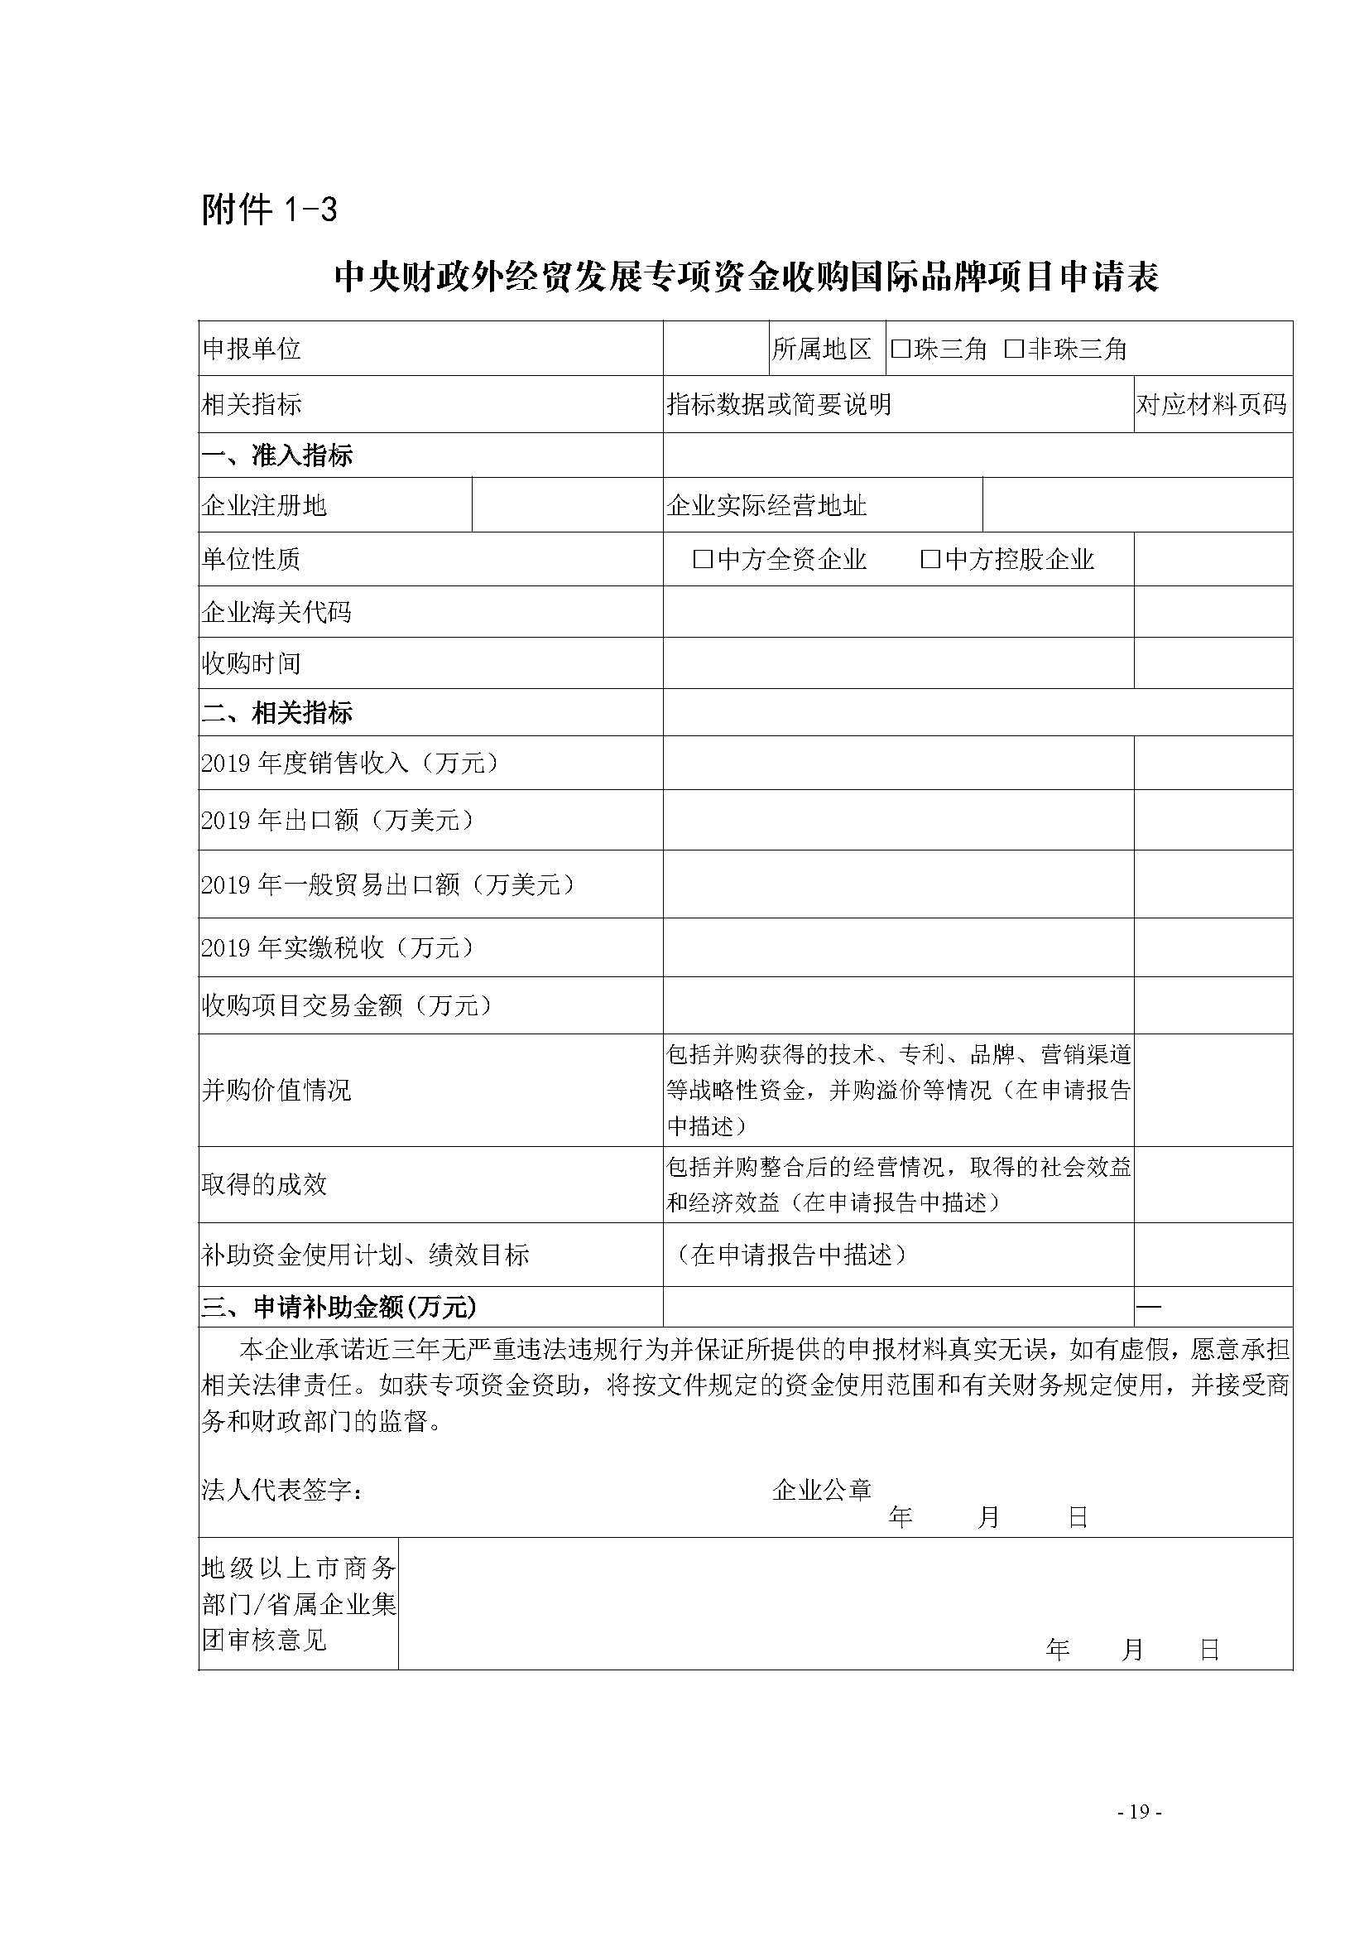
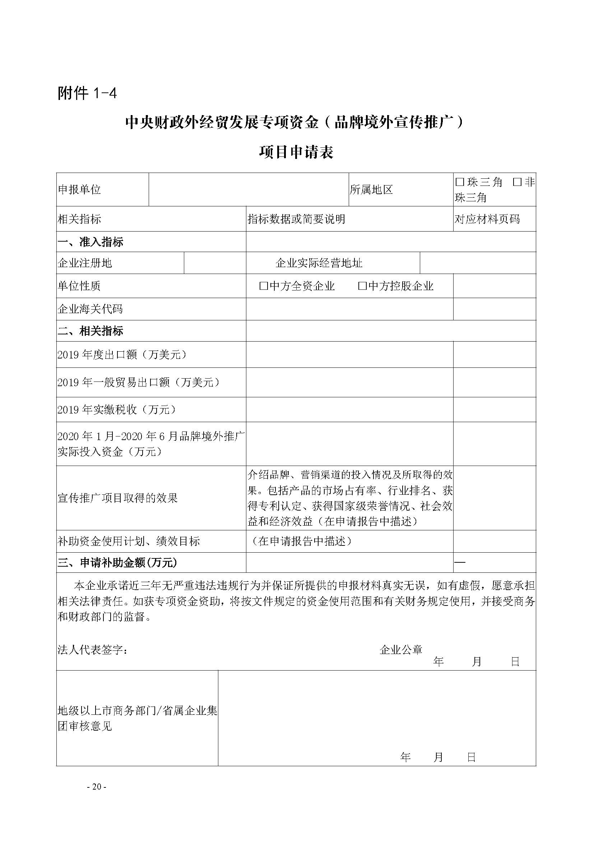
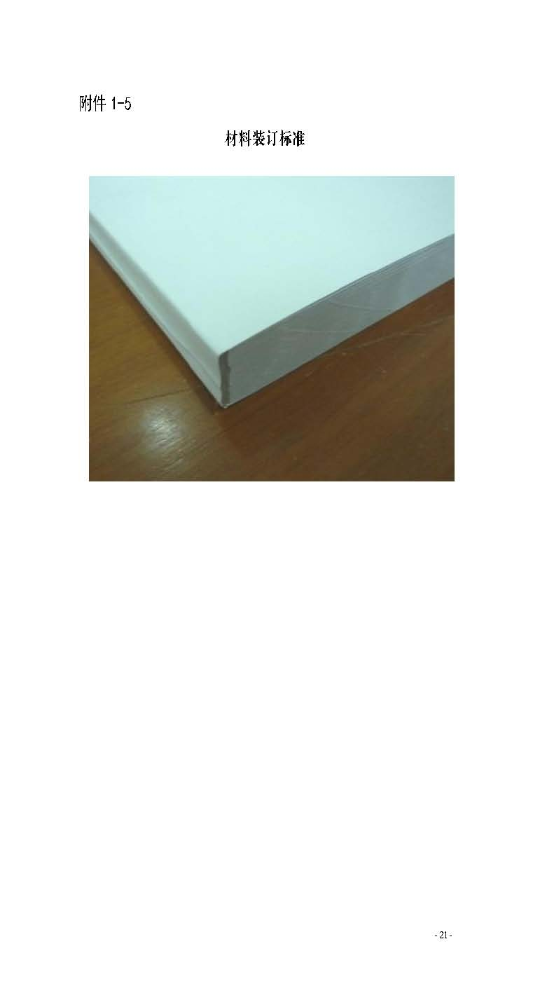
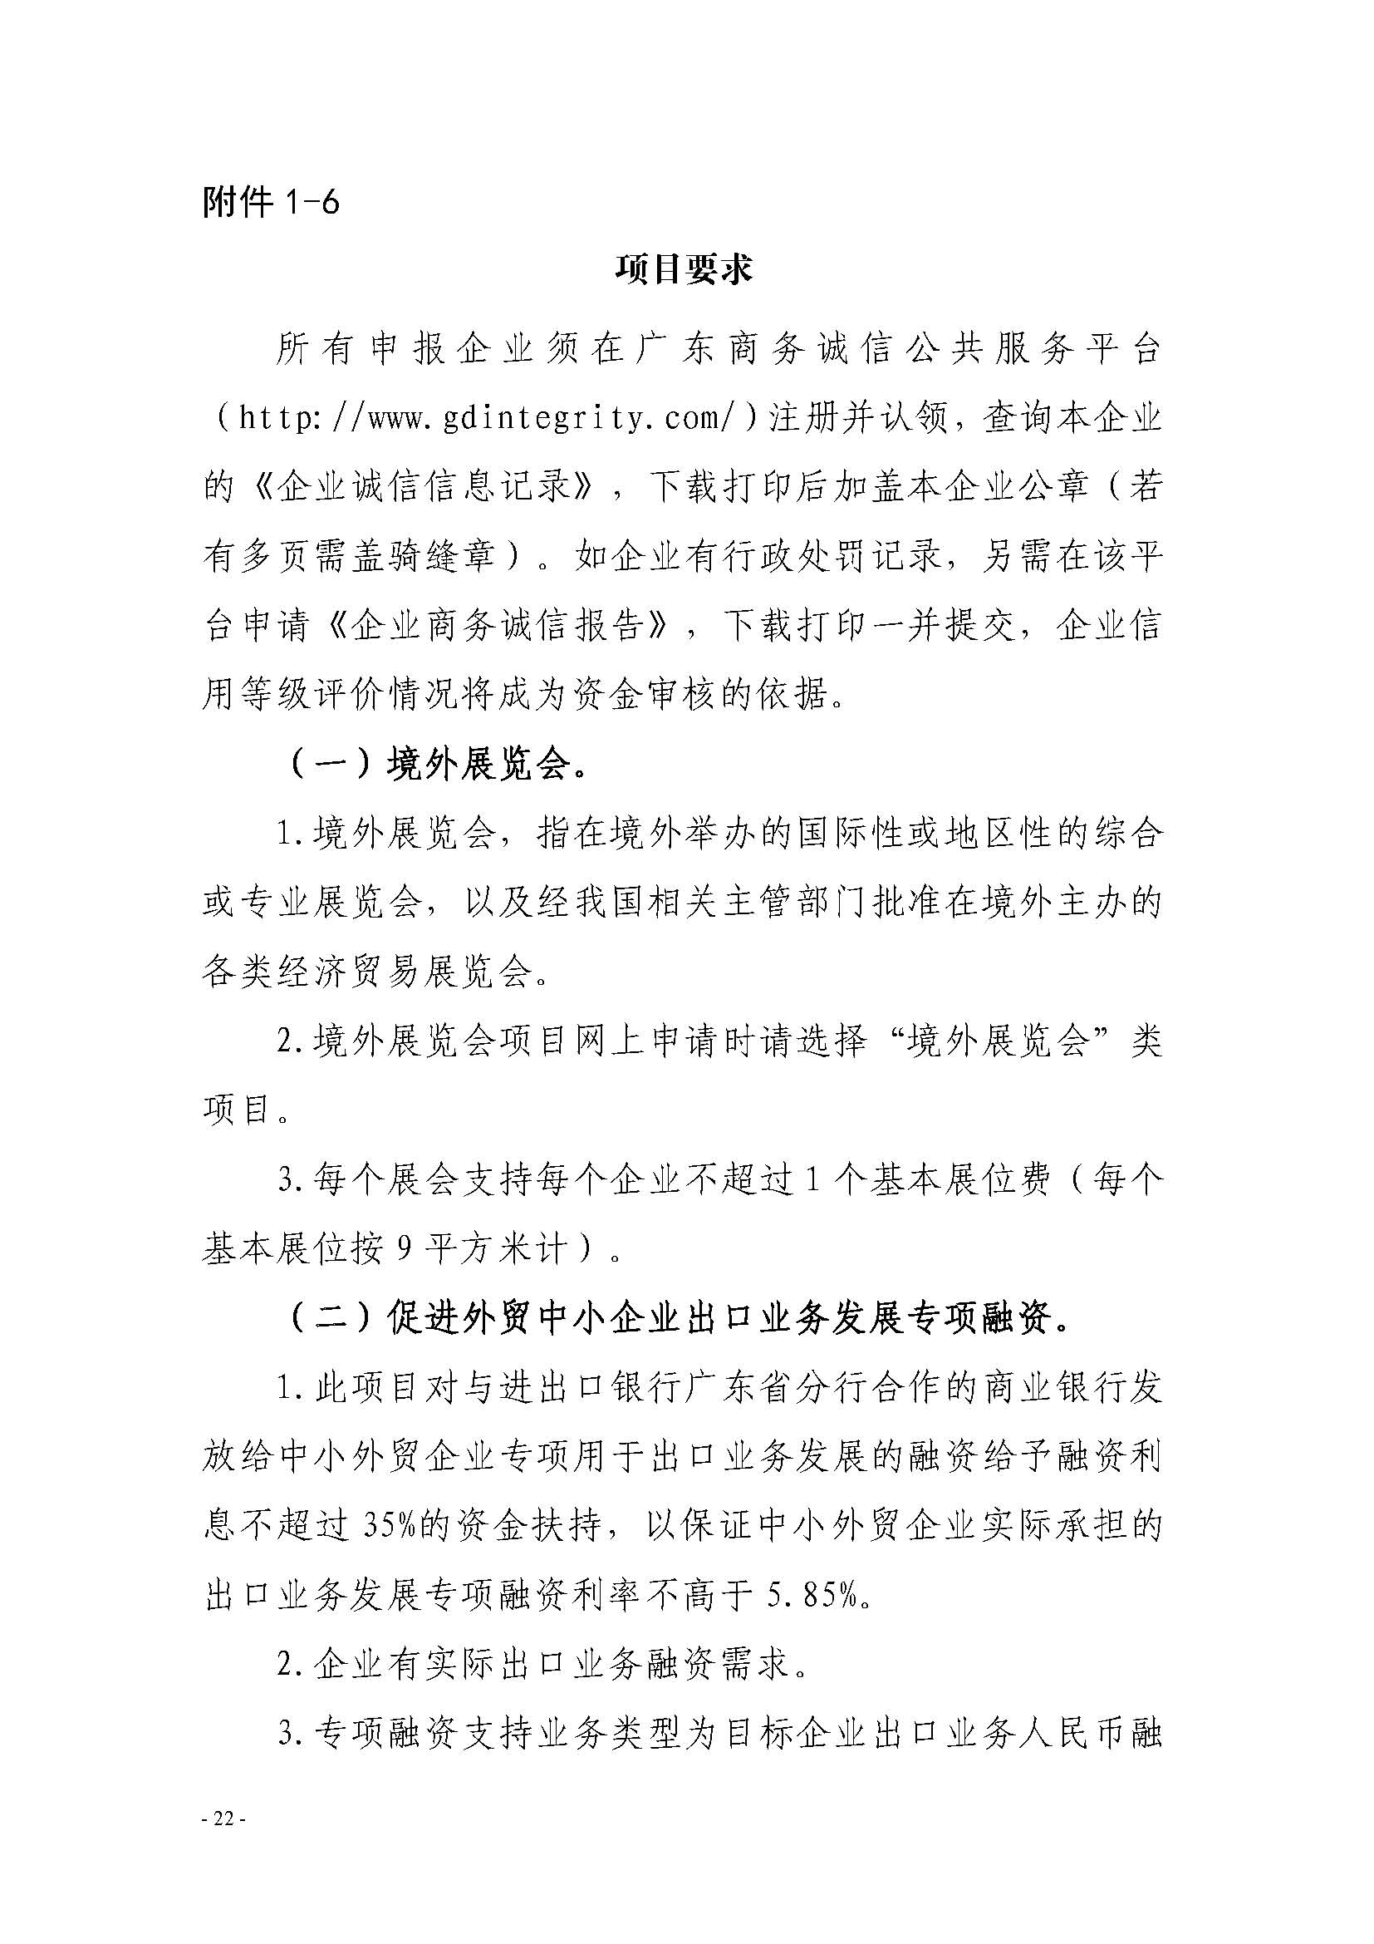
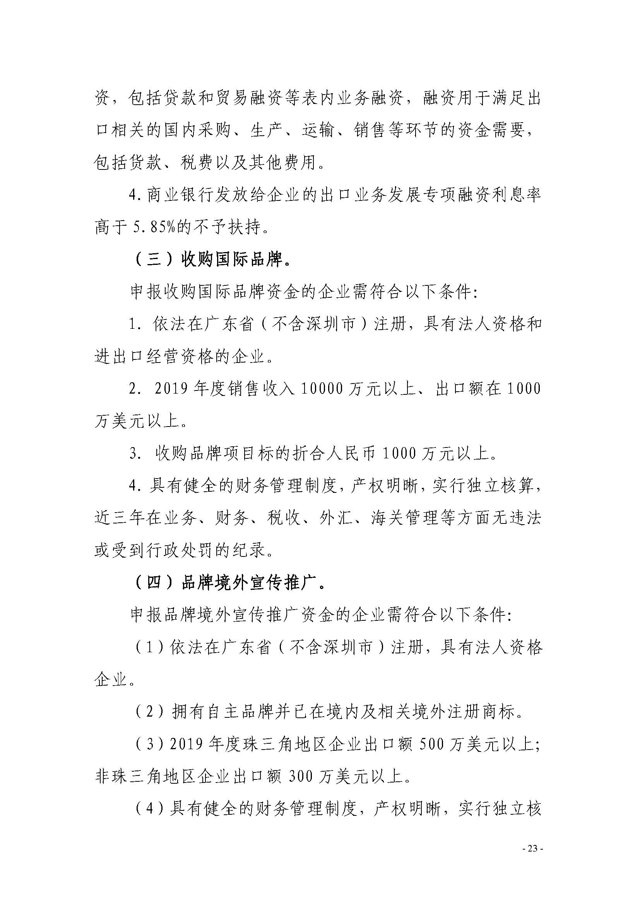

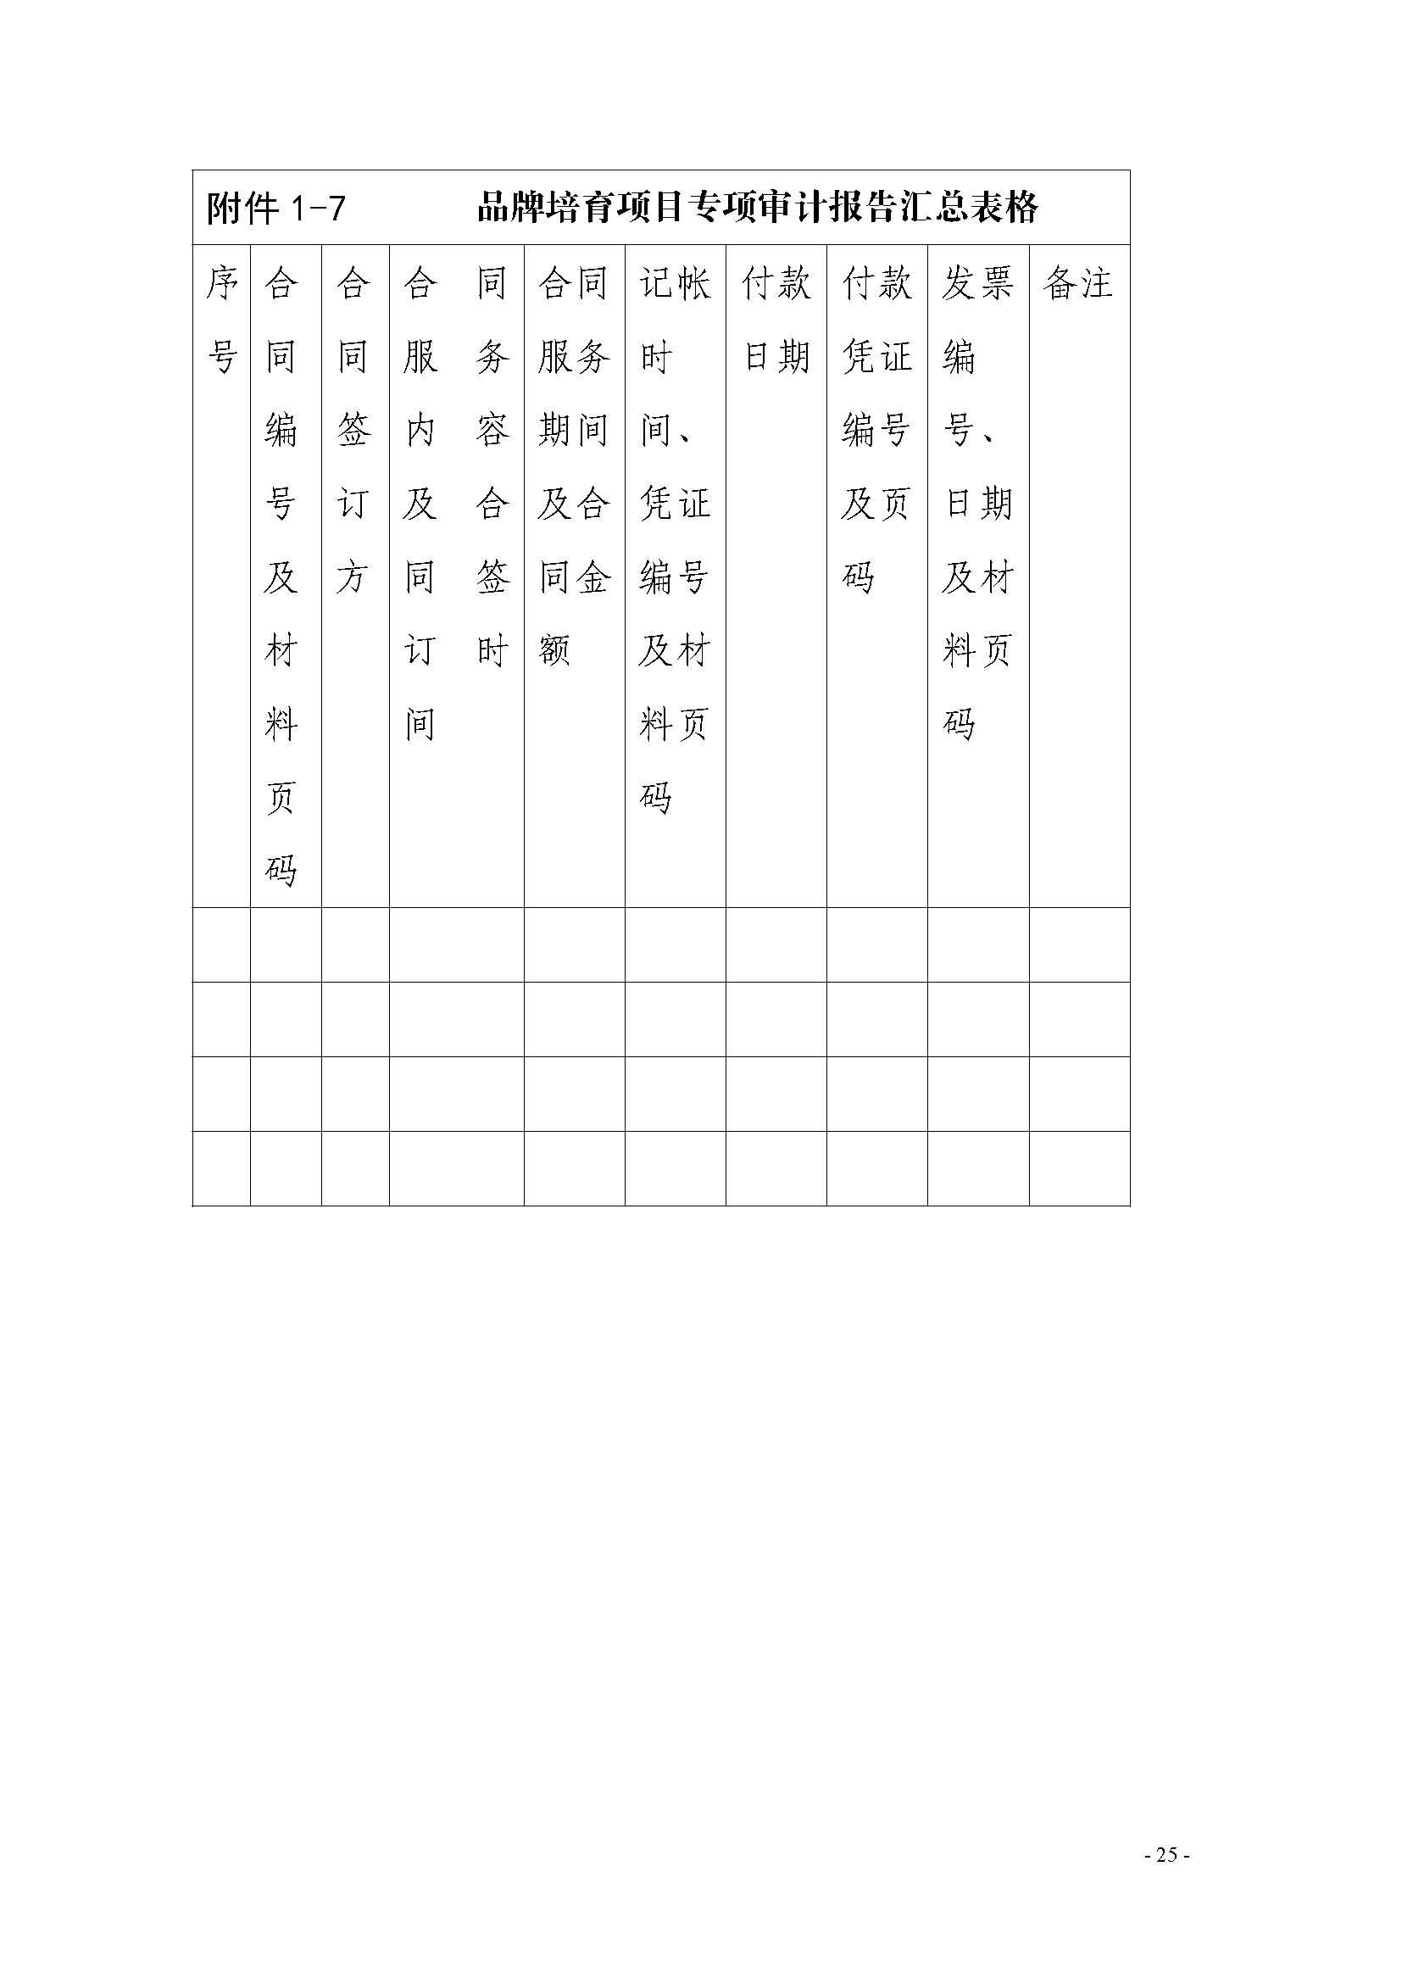
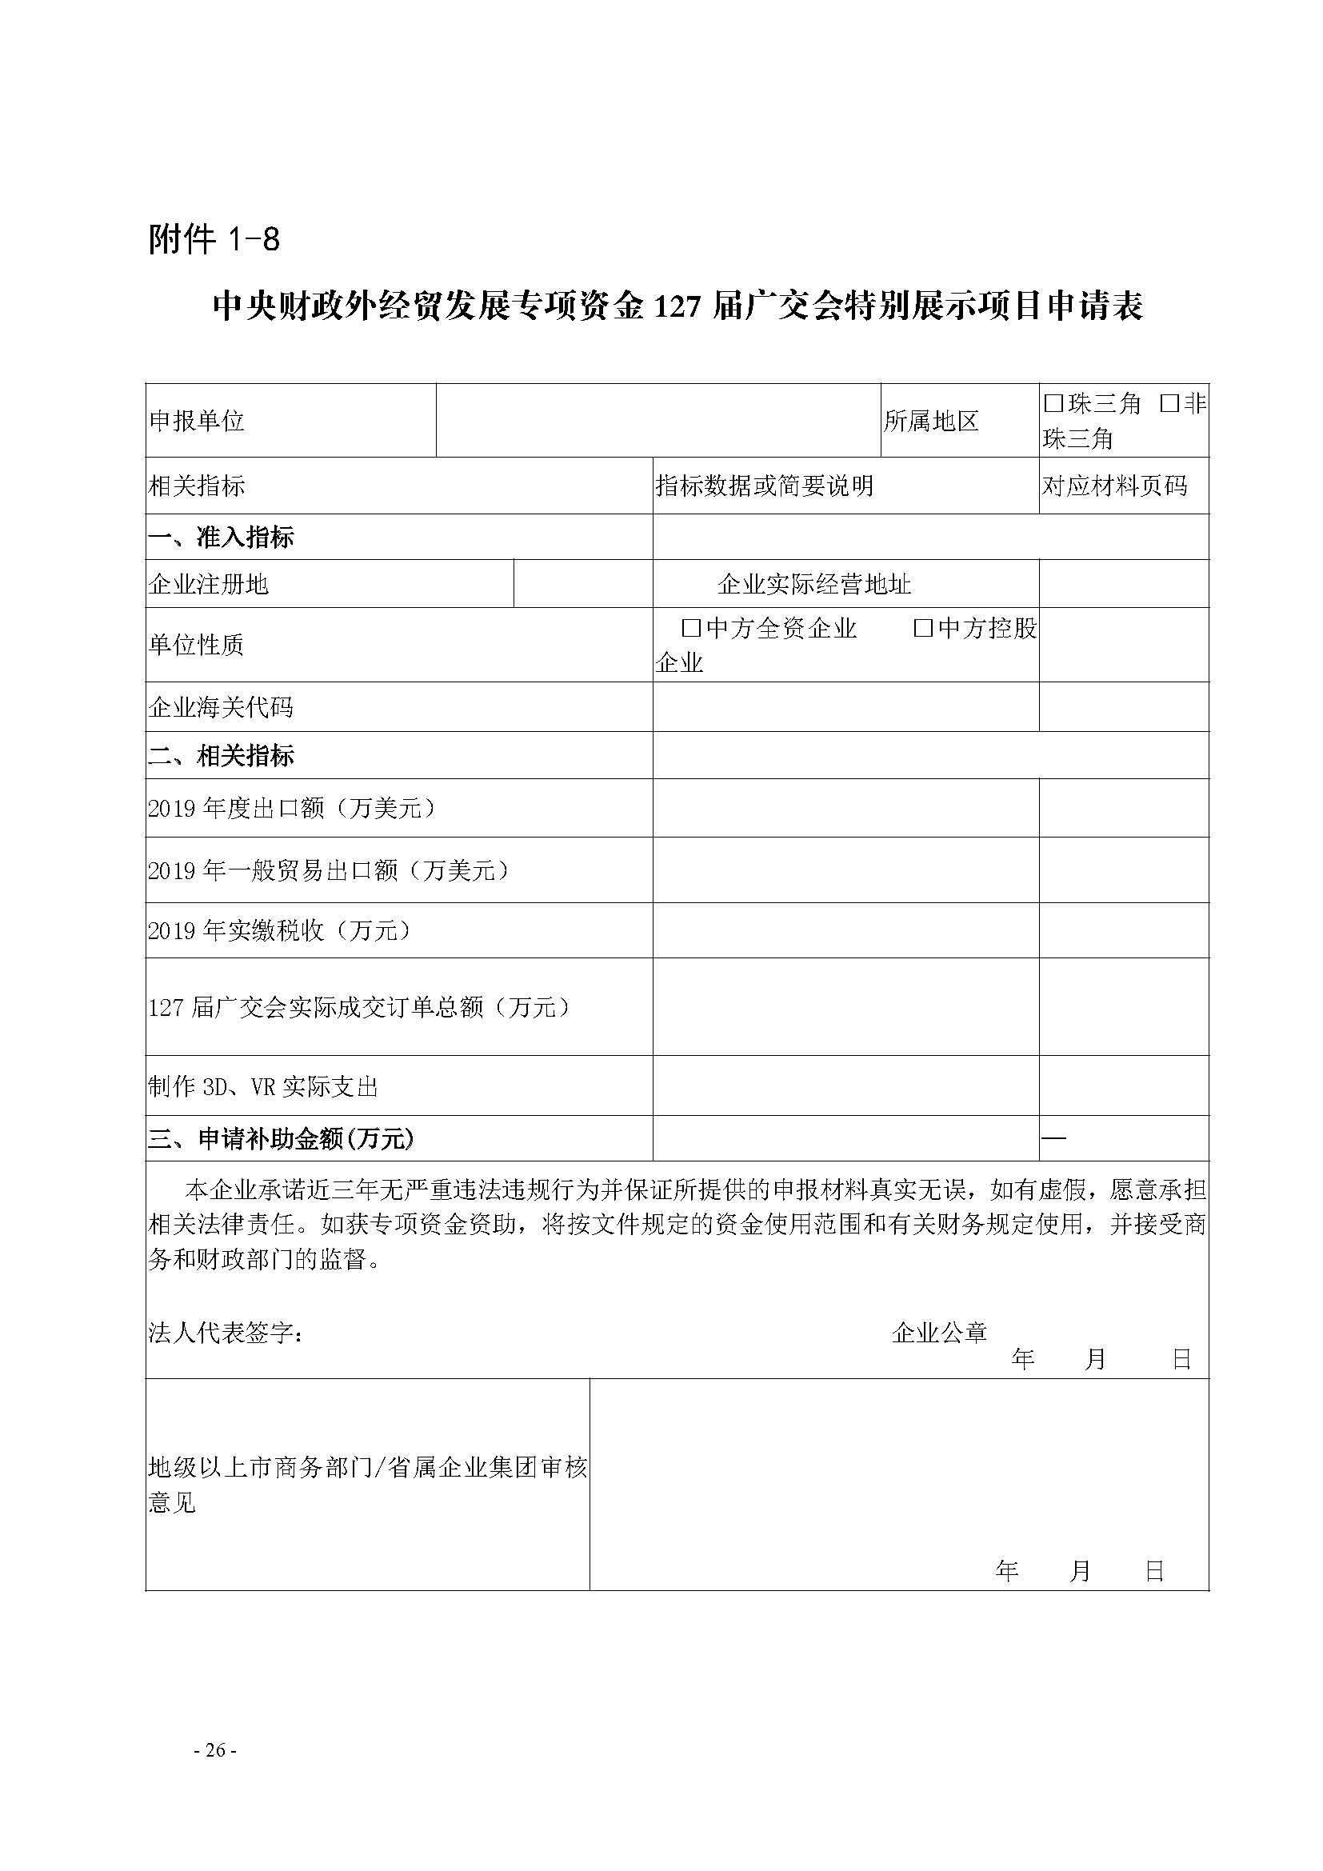
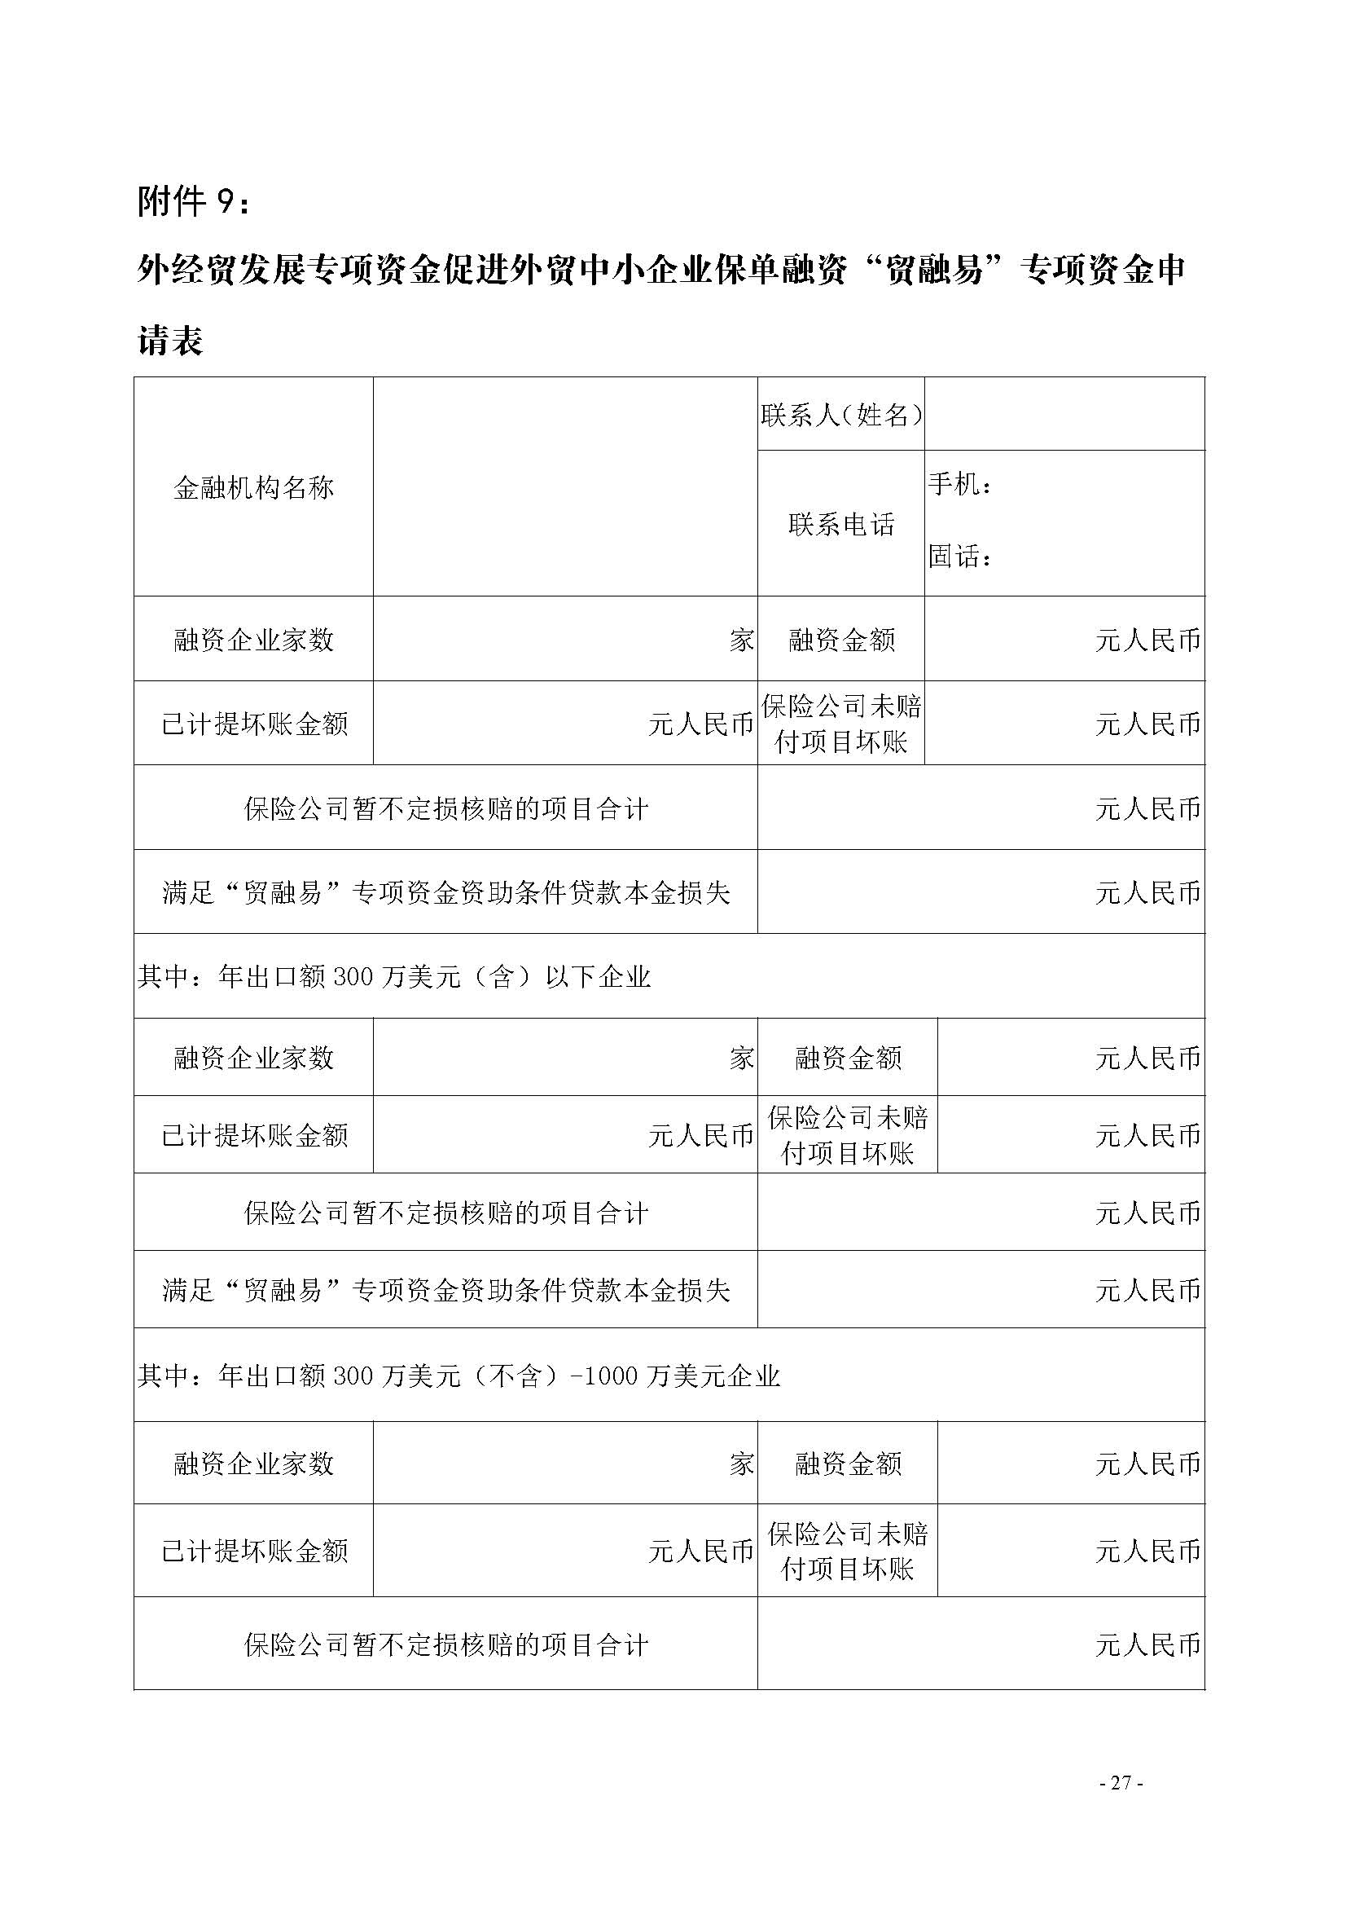
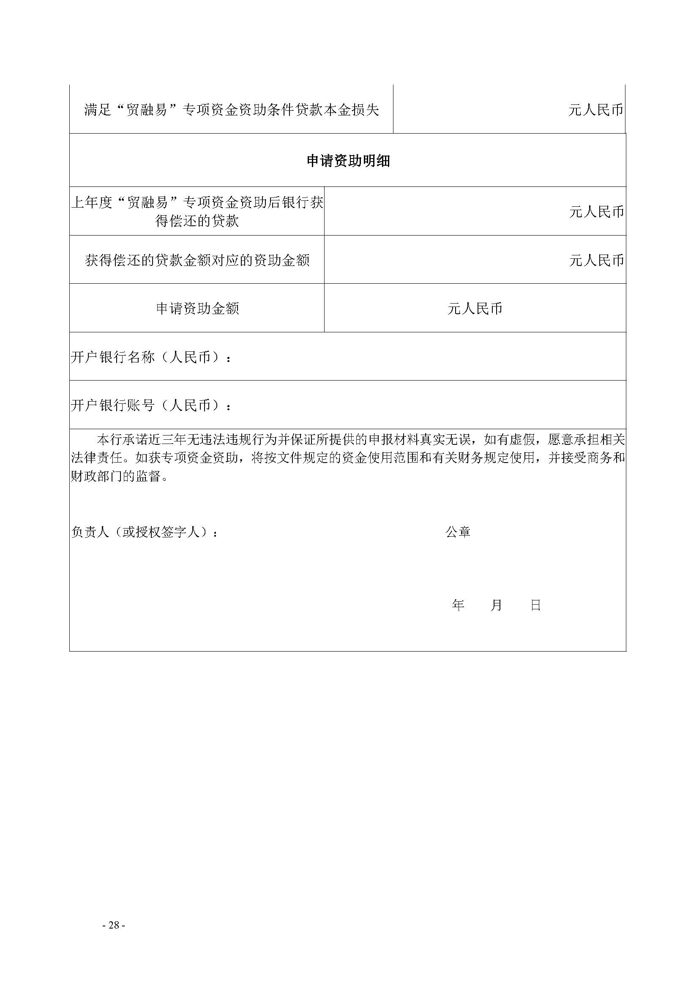
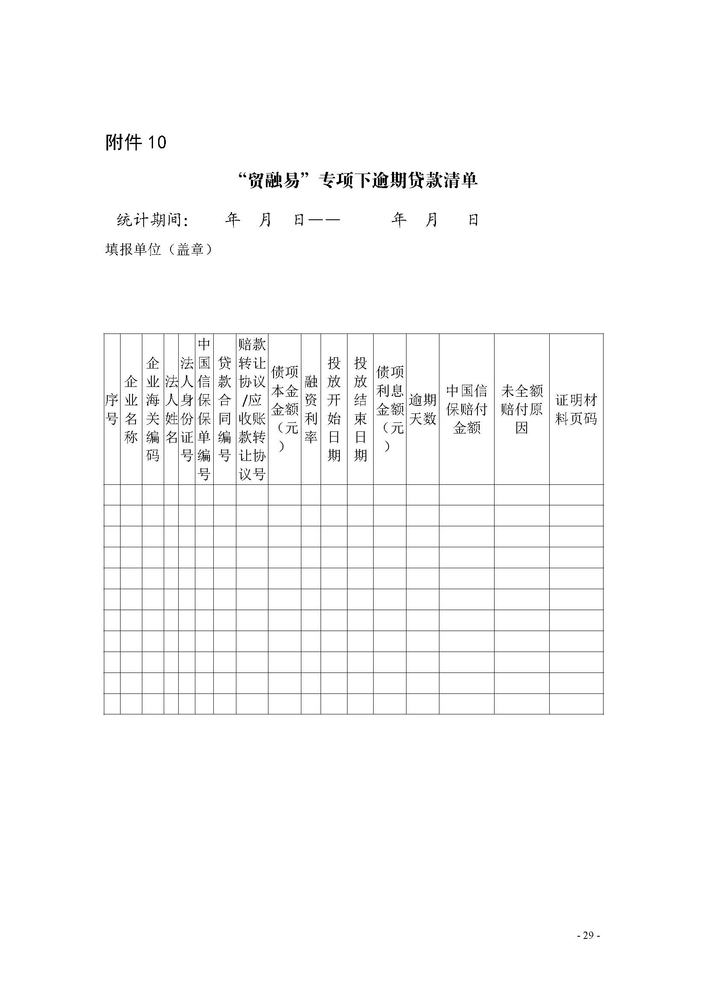
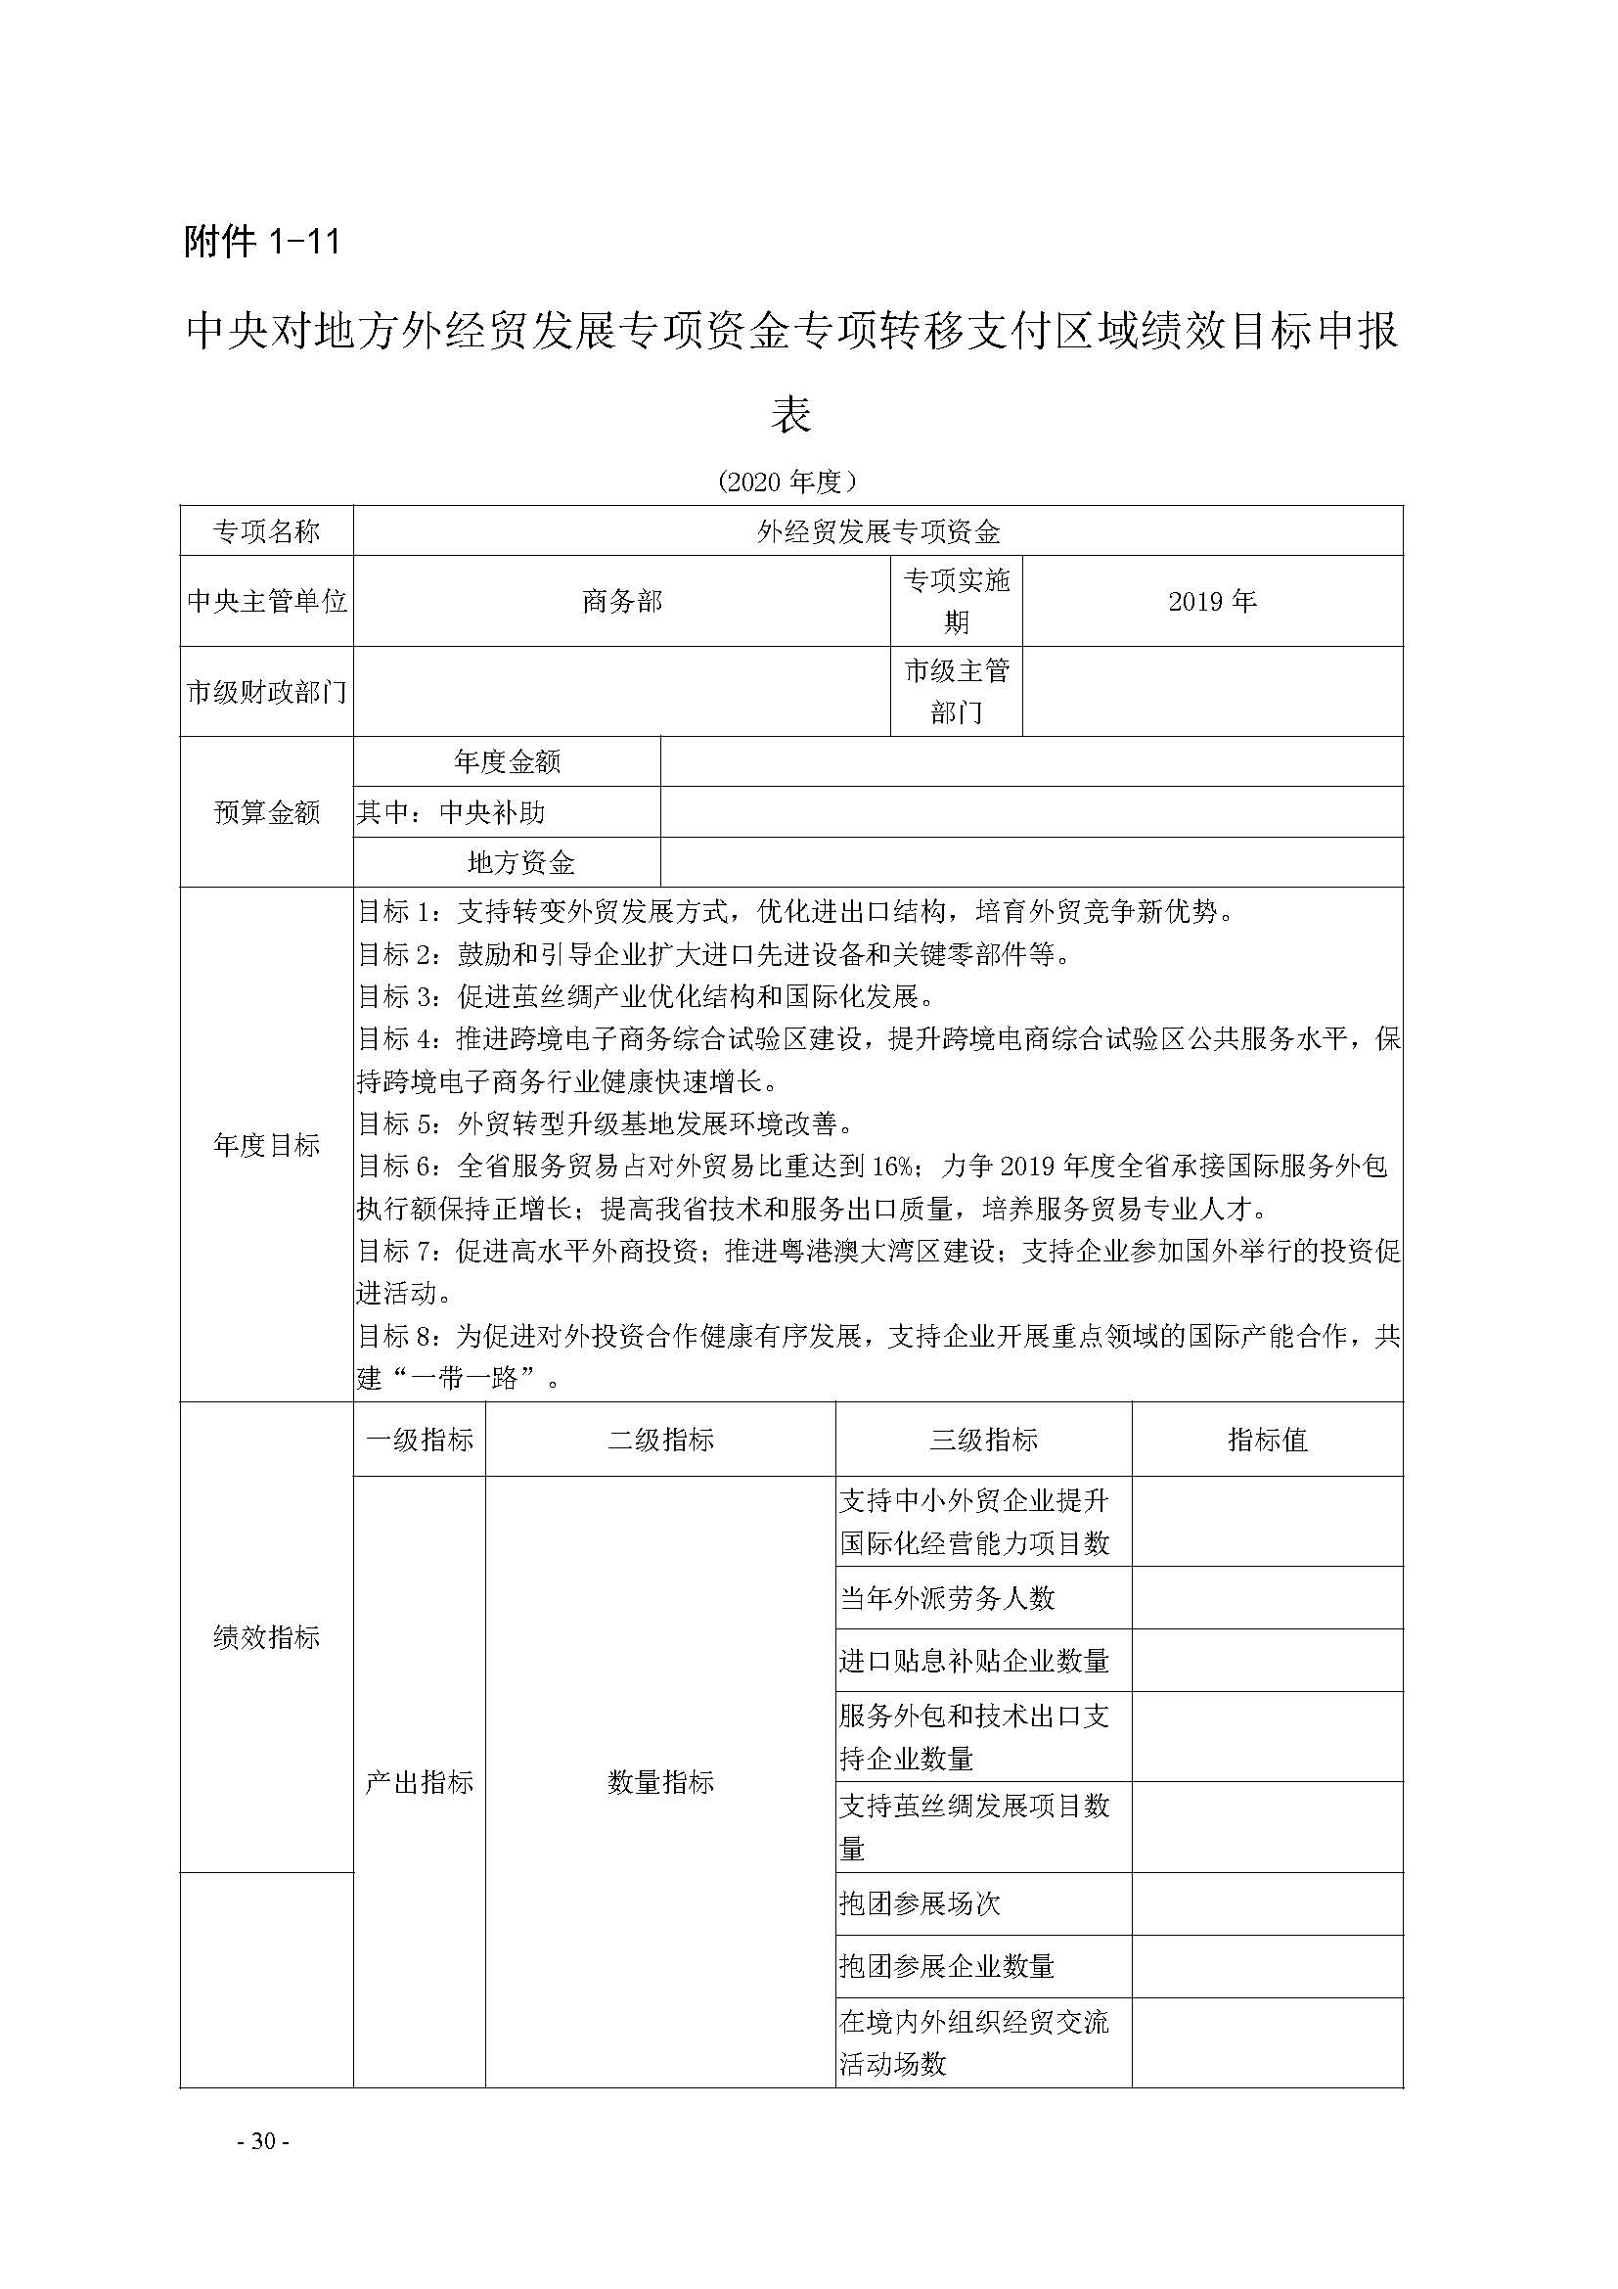
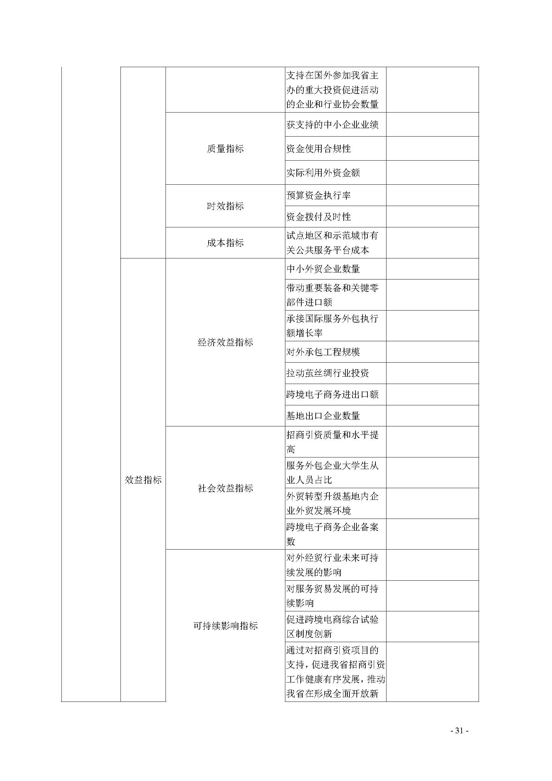
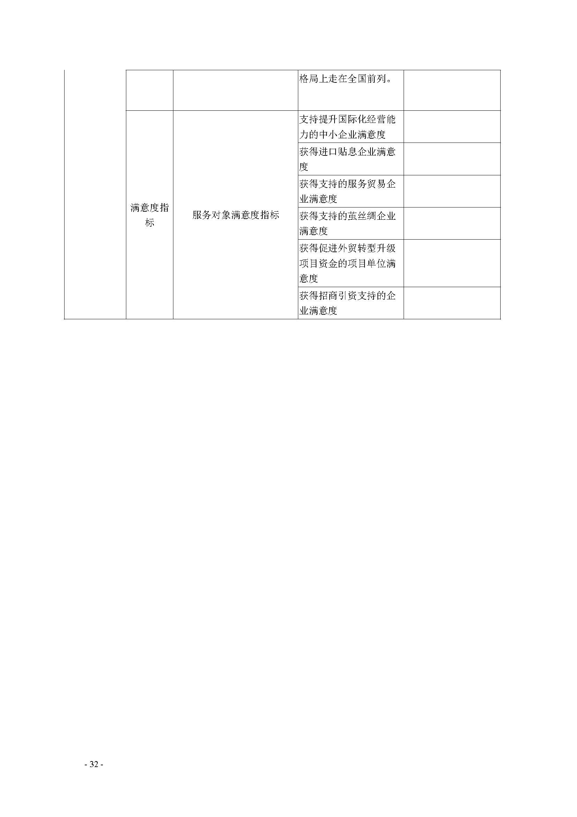
附件1
企业2020年（第二期）外贸中小企业开拓市场项目申报汇总表
申报单位（盖章）： 金额：元
审核序号 | 企业名称 | 申报项目名称 | 项目类别 | 申报拨付金额 | 展位费实际金额 | 展位号 | 发票销售方 | 企业实际经营地址 | 参展人员姓名
1
2
3
4
5
6
7
-
企业填报联系人： 电话：

企业法人： 电话：

备注：1.申报项目名称与“系统”申报名称一致，且必须用中文填写； 2.境外展览会项目名称格式为：展会主办时间+展会地点所属国家（城市）+展会名称（如：2019年4月11日-4月14日中国（香港）香港家居展览会）。

附件2
各区2020年（第二期）外贸中小企业开拓市场项目申报汇总表
各区商务主管部门（盖章）： 金额：元
审核序号 | 企业名称 | 申报项目名称 | 项目类别 | 申报拨付金额 | 展位费实际金额 | 展位号 | 发票销售方 | 原件验证人 | 企业实际经营地址 | 参展人员  姓名 | 审核  意见 | 联系人 | 联系  电话
1
2
3
4
5
6
7
8
9
10
制表人： 电话： 日期人： 年 月 日
附件3

2020年（第二期）品牌培育项目申报汇总表
填报单位（盖章）： 填报时间：
序号 | 企业名称 | 企业海关代码 | 所属区 | 2019年度销售收入（万元） | 2019年度出口总额（万美元） | 2019年度一般贸易出口额（万美元） | 2019年实缴税收（万元） | 收购国际品牌 |  | 品牌境外宣传推广 |  | 联系人 | 联系电话 | 企业注册地址 | 企业实际经营地址
 |  |  |  |  |  |  |  | 收购项目交易金额（万元） | 申请补助金额（万元） | 2020年1月-6月品牌境外推广实际投入金额（万元） | 申请补助金额（万元）

附件4

127届广交会特别展示项目申报汇总表
填报单位（盖章）： |  |  |  |  |  |  |  |  |  |  |  | 填报时间：
序号 | 企业名称 | 企业海关代码 | 所属区 | 2019年度出口总额（万美元） | 2019年度一般贸易出口额（万美元） | 2019年实缴税收（万元） | 127届广交会实际成交订单总额 | 制作3D、VR实际支出 | 申请补助金额 | 联系人 | 联系电话 | 企业注册地址 | 企业实际经营地址

附件5

外经贸发展专项资金（外贸中小企业
开拓市场项目）各区管理服务部门联系方式

越秀区商务局
地址：先烈中路83号6楼605室
联系人和电话：王敏华，37663658

海珠区科技工业商务和信息化局
地址：海珠区泰沙路555号602室
联系人和电话： 陶洁雅， 84230102

荔湾区商务和投资促进局
地址：东漖南路中段荔湾经贸局大楼
联系人和电话：洪洁贞，81500418

天河区商务和金融工作局
地址：天河区天府路1号天河区政府2号楼6楼613室，
联系人和电话：孔先生，杨小姐，3862 2695

白云区科技工业商务和信息化局
地址：白云区黄石东路323号白云交通大楼
联系人和电话：吴泽坤，80736029
花都区科技工业商务和信息化局
地址：花都区新华街天贵路67号
联系人和电话：朱伟江，86881707

番禺区经济贸易促进局
地址：番禺区清河东路口岸大街11号
联系人和电话：杨晓丹，84641331

广州南沙经济技术开发区商务局
地址：南沙区凤凰大道1号E栋4楼
联系人和电话：林灏弘 39053842

黄埔区商务局（广州开发区商务局）
地址：广州开发区水西路12号凯达楼B栋322室
联系人和电话：黄茵，82113518

从化区科技工业商务和信息化局
地址：从化区街口街口岸路2幢
联系人和电话：郭晓敏，37903828

增城区科技工业商务和信息化局，
地址：增城区荔湖街惠民路1号行政中心4号楼222室
联系人和电话：刘韵，82739612

